Dimensioneringshåndbog
For elektriker
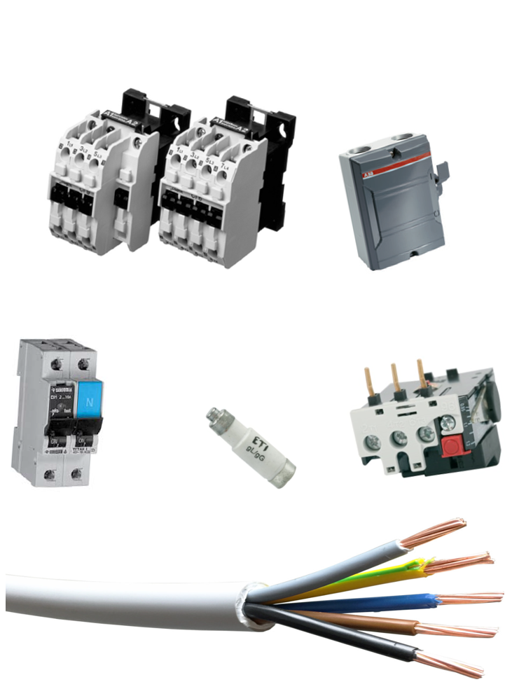

Indhold
Ordforklaring 2
Grundlæggende principper for dimensionering. 8
Overstrømsbeskyttelse. 8
Dimensionering af installation 10
Spændingsfald 14
1 faset spændingsfald 14
2 faset spændingsfald 14
3 faset spændingsfald 16
Hvad er Ikmin kortslutning strøm 17
Fællesregulativet oplyser til ikmin 17
Beregning af Ikmin 17
Kontrol af kortslutningsbeskyttelse KB med smelte sikring 18
KB Kontrol af sikringens smeltetid 19
Hvad er Ikmax kortslutningsstrøm 20
Fællesregulativet oplyser til Ikmax 20
Neozed sikringer ( D0 ) smeltesikrings tabel og smelte kurver 22
Diazed sikringer ( D II ) smeltesikrings tabel og smelte kurver 24
Gruppeafbryder Tytan 1 26
Gruppeafbryder Tytan 2 27
Fast installation 28
Fremføringsmåde 28
Grundlag for strømværdier 35
Strømværdier 37
Korrektionsfaktor for temperatur i luft kft. 45
Korrektionsfaktor for kabel i jord temp. Kftj. 46
Korrektionsfaktor for termisk modstand i jord temp. Kfj. 46
Korrektionsfaktor for samlede fremføring kfs. 47
Korrektionsfaktor for samlede fremføring kfsj 48
Strøm værdier for tilledninger/bøjeligledning 51
Skemaer over kablernes ohmske modstande R-værdierne. 52
R-værdien for fast installation 52
R-værdien for tilledninger/bøjeligledning 53
Skemaer over reaktansen kablernes ohmske modstande X-værdierne 54
X-værdien for fast installation 54
X-værdien for tilledninger/bøjeligledning 55
Spændingsfalds tabel 56
K-faktor fra DS-60364 57
Bilag 58

Ordforklaring

IB : Belastningsstrøm.

I_{B} Er den belastning / ampere forbruget som tilsluttes i installationen.
Dette dimensionere man installationerne ud fra.
Belastningsstrømmen regnes på følgende måde $I_{B}=\frac{P\left(W\right)}{U*\sqrt{3}*\cos{φ}}⟹ \frac{(S)VA}{U*\sqrt{3}}$
Den samlede belastnings kaldes ${∑I}_{B} eller I_{Btot}$
I_{B} kan aflæses på fabrikantens datablad eller en mærkeplade, dette kunne f.eks. være på en motors mærkeplade man aflæser${ I}_{Bmotor}$
Håndregelen for motorer er ca. 2 Ampere pr. KW

Ie : Mærkestrømmen på koblingsudstyret.

Mærkestrømmen: indikere den sikring, som materiellet maks må forsikres med eller den strøm som det kan tåle vedvarende.
Eks. Fejlstrømsafbryder, gruppeafbryder, maksimalafbryder, kontaktor, funktionsafbryder, serviceafbryder, nødstop, afbryder til vedligeholdelse m.m.

In : Mærkestrømmen på beskyttelsesudstyret.

Det er den strøm beskyttelsesudstyret kan klare inden det skal genindkobles eller man skrifter en sikring.
Pga. overbelastning eller kortslutning.
Eks. Smeltesikringer, automatsikringer, termorelæets valgte indstilling og masksimalafbryderens valgte indstilling.

Int/Intermo : Indstillingsværdien på termorelæet

Dette er den mærkestrøm man indstiller termorelæet til, ud fra brugsgenstanden belastningsstrøm.

$I_{4}$ : Startstrøms faktor for automatsikringer.
Startstrøms faktoren, I₄, er den startstrøm automatsikringen kan klare inden den udkobler.
Den MÅ IKKE UDKOBLE under 0,1 sek.
Da den skal kunne holde startstrømmen til en motor

$I_{5}$ : Kortslutningsstrøm faktor for automatsikring v. ikmin.
Kortslutningsstrøm faktoren, I₅, er den Kortslutningsstrøm automatsikringen som den min. skal udkoble ved kortslutning.
Den SKAL UDKOBLE HURTIGERE end 0,1 sek.

Iz : Kablet / lederens strømværdi.

Dette er den største strøm kablet / lederen kan klare vedvarende, ud fra den givne oplægnings form.
Strømværdien kan påvirkes, hvis omgivelses temperaturen stiger i de pågældende områder hvor kablet / lederen er oplagt.
Eller hvis flere strømkredse r fremført sammen.
Jf.: bekendtgørelsen tabeller og billeder til oplægningsformen.
IK : Kortslutningsstrøm

Kortslutningsstrømmene man kender i dimensionering er Ikmin og Ikmax.
Ikmin bruges til at aflæse sikringens udløsertider samt energigennemslippet i installationen ved kortslutning ude ved brugs genstanden.
Ikmax bruges til at sikre at Materiellet kan klare de høje kortslutningsniveauer i f.eks ved tavler. Samt energigennemslippet i en automatsikring.

Icm/Icn/Icu : Komponentens maksimale kortslutningsstrøm

Komponentens maksimale kortslutningsstrøm, er hvad komponenten er testet til at kunne klare i kortslutnings øjeblikket ved Ikmax.
Dette er en garanti fabrikanten stille at materiellet kan klare.

Bg : Kables/ledernes belastningsgrad.

Belastningsgraden bruges til at angive hvor meget kabler/leder er belastet med, hvis belastningsgraden overholdes jf.: bekendtgørelsen.
Kan man undlade at beregne med korrektions faktorer ved samlede fremføring på kabler / leder.
Dog skal der korrigeres for omgivelses temperaturen.

S : Kables/lederens tværsnit.

Tværsnittet er størrelsen på kablet/lederens mm².

Kft : Korrektions faktor for omgivelses temperaturen.

Omgivelses temperaturen påvirker kables / lederens strømværdi.
Hvis temperaturen er høj, vil kables / lederens strømværdi være lavere end den normale strøværdi som er oplyst jf. bekendtgørelsen, efter at der er foretaget korrigering med faktoren i den tilhørende tabel i bekendtgørelsen.
Hvis temperaturen er lavere, vil kables / lederens strømværdi være højre end den normale strøværdi som er oplyst jf. bekendtgørelsen, efter at der er foretaget korrigering med faktoren i den tilhørende tabel i bekendtgørelsen.
Strømværdien i tabellerne gælder ved en omgivelses temperatur på 30° C, ved større eller lavere temperaturer skal der korrigeres med værdien i faktoren til den tilhørende tabel i bekendtgørelsen.

Kfs : Korrektions faktor for samlet fremføring.

Samlet fremføring påvirker kables / lederens strømværdi.
Når man korrigere for samlet fremføring er det antal af kabler/leder (strømkredse). Hvis der etableres en føringsvej hvor der fremføres mange kabler/leder vil det påvirker strømværdien.
Kables / lederens strømværdi vil være lavere end den normale strømværdi som er oplyst jf. bekendtgørelsen. Pga. samletfremføring.
Hvis der ligger flere kabler eller ledninger ved siden af hinanden vil den varme som afsættes i kablet eller ledninger opvarme de andre, samt afkølingsmuligheden for de andre vil være reduceret. Derfor skal strømværdien korrigeres med faktoren i tilhørende tabel i bekendtgørelsen.

Kftj : Korrektions faktor for omgivelses temperaturen i jord.

Omgivelses temperaturen påvirker kables / lederens strømværdi.
Hvis temperaturen er høj, vil kables / lederens strømværdi være lavere end den normale strøværdi som er oplyst jf. bekendtgørelsen, efter at der er foretaget korrigering med faktoren i den tilhørende tabel i bekendtgørelsen.
Hvis temperaturen er lavere, vil kables / lederens strømværdi være højre end den normale strøværdi som er oplyst jf. bekendtgørelsen, efter at der er foretaget korrigering med faktoren i den tilhørende tabel i bekendtgørelsen.
Strømværdien gælder ved en omgivelses temperatur på 20° C, ved større eller lavere temperaturer skal der korrigeres med værdien i faktoren til den tilhørende tabel i bekendtgørelsen.

Kfj : Korrektions faktor for termiske modstand v. fremføring i jord.

Fremføring af kabler direkte i jord/lukkede kanaler påvirkes af den termiske modstand der er i jorden. Dette vil påvirke kables / lederens strømværdi.
Hvis den termiske modstand er stor, vil kables / lederens strømværdi være lavere end den normale strøværdi som er oplyst jf. bekendtgørelsen, efter at der er foretaget korrigering med faktoren i den tilhørende tabel i bekendtgørelsen.
Hvis termiske modstand er lille, vil kables / lederens strømværdi være højre end den normale strøværdi som er oplyst jf. bekendtgørelsen, efter at der er foretaget korrigering med faktoren i den tilhørende tabel i bekendtgørelsen.
Ved fremføring direkte i jord gælder den termiske modstand fra 2,5 K*m/W ved større eller lavere termisk modstand skal der korrigeres med værdien i faktoren til den tilhørende tabel i bekendtgørelsen.

Sf : Samtidigheds faktor.
Samtidighedsfaktoren, Sf, for en tavle er forholdet mellem mærkedriftsstrømmen i tavlens indgangsenhed og summen af mærkedriftsstrømmene for de afgående kredse.
Uf : Udvidelses faktor.
Udvidelsesfaktoren, Uf, for en tavle er hvor meget man ønsker at der kan udvides med, før man skal til at overveje udskiftning af stik/hovedledninger fra forsyning punktet og til tavlerne.

$∆U$: Spændingsfaldet
Spændingsfaldet er det tab af spændingen vi mister i kablet pga. kablets indre modstand.

$R_{l}$ : Ledningsmodstand.
Ledningsmostanden bruges til udregning af Ikmin, spændingsfald og den skal også bruges til Ikmax.
$X_{l}$ : Ledningens Reaktans.
Ledningens Reaktans bruges kun til udregning af Ikmax.
$R_{Fmin}$ : Forsyningspunktets ohmske modstand v. Ikmin.
Forsyningspunktets ohmske modstand bruges til udregning af ikmin fx ved brugsgenstanden.
$R_{Fmax}$ : Forsyningspunktets ohmske modstand v. Ikmax.
Forsyningspunktets ohmske modstand bruges kun til udregning af Ikmax fx i tavlen.
$X_{lFmax}$ : Forsyningspunktets Reaktans.
Forsyningspunktets Reaktans bruges kun til udregning af Ikmax.
$Z_{F}$ : Forsyningspunktets impedans.
Forsyningspunktets impedans. bruges kun ved udregning af Ikmax.

Grundlæggende principper for dimensionering.

Henvisningerne i det grundlæggende dimensionering, vil være omfattet af bekendtgørelsen kapitler.

Overstrømsbeskyttelse.

Overstrømsbeskyttelse opdeles i 2 kategorier Overbelastningsbeskyttelse og Kortslutningsbeskyttelse.

Udstyreret der anvendes til overstrømsbeskyttelses og kortslutningsbeskyttelse er smelte sikringer, automatsikringer og maksimalafbryder, disse 3 komponenter kan anvendes til begge dele.
Her anvendes der 2 forskellige slags udstyr til overstrømsbeskyttelse, det ene er sikringen der anvendes til kortslutningsbeskyttelse og termorelæet anvendes til overbelastningsbeskyttelse.

Overbelastningsbeskyttelse skal Jf. DS-håndbogen 60364 kap. 433.1 overholde følgende:

Betingelse 1 : $Ib≤In≤Iz$
Betingelse 2 : $Ib≤1,45*Iz$

Betingelse 2 vil normalt være opfyldt Hvis materiellet overholde En-standartderne.
Der forventes at disse standarter opfyldes, og dermed kan der ses bort for betingelse 2.

Betingelse 1 i dimensionering er den grundlæggende regel, som kan anvendes over alt i den faste installtion og på tilledninger/bøjelige ledninger.
Betingelse 1 : $Ib≤In≤Iz$
IB : Belastningsstrømmen/Dimensioneringsstrømmen.
In : Mærkestrømmen på beskyttelsesudstyret. F.eks sikringer, automatsikringer, indstillet værdi på
Termorelæet og indstillet værdi på maksimalafbryder.
Iz : Kabel / lednings Strømværdi.

Dimensionering af installation

Når man starter på at dimensioner en installation er der grundliggende 6 punkter vi skal have på plads, for at installationen opfylder kravene i henhold til DS/HD-håndbog 60364.
Følgende 6 punkter.
- Find/ Bestem belastningsstrømmen ud fra brugsgenstanden (IB)
- Fortag valg af sikringen (In)
- Fortag valg af gruppeafbryder (Ie)
- Fortag valg af XLPE kabel/ledertværsnit S1 (Iz)
- Kontrol af overbelastningsbeskyttelse (IB $≤$ In $≤$ Iz)
- Kontrol af spændingsfald ($∆U$)
Dimensionerings eksempel opgave 1:
Installations data:
- Temperaturen i installationen = $30 °$C
- Kabel fremført direkte i termisk isoleret væg.
- Brugsgenstan: Elkedel U = 230 V / P = 2070 W / I = 9 A
- Kablet er et XLPE-kabel
- Kablets længde = 24 m

- Find/ Bestem belastningsstrømmen ud fra brugsgenstanden
Her på elkedlen kan belastningsstrømen aflæses.

Belastningsstrømmen IB = 9 A

- Foretag valg af smeltesikring, her vælges sikringen den skal enten være det samme som belastnings strømmen eller større end belastnings strømmen$IB≤In$.

${In}_{}=$ indsæt sikrings størrelsen $Type=$ sikringstypen om det er Dz / D0 sikring

Valg af smelte sikring se tabel 1
In = 10 A Type: D01

- Når der skal foretages valg af gruppeafbryder skal sikringsstørrelsen være mindre eller samme størrelse som gruppemateriellet mærkestrøm $Ie$ er godkendt til $In≤Ie$
Fortag valg af gruppe afbryderen
Ie₁ er den største sikring der må placers I gruppeafbryderen.
In er sikringens ampere størrelse.
$Type=$ Typen på gruppeafbryderen/farbrikanten.
Valg af gruppe afbryderen foretages.
$In≤Ie$ = $10 A ≤16 A$

- Foretag valg af kabel S1/W1. her vælges billede udfra hvordan kablet er fremført og her skal kablets strøm værdi ( $Iz$ ) være større end sikringen ( $In$ ). Hvis $In≤Iz$ vil kablet tage skade.

Valg af ledertværsnit / kabel S₁
$${In}_{}≤{Iz}_{}$$
Oplægning se Tabel A.52.3 i Ds/HD 60364-5
$Installations metode nr.= 3$ $Referenceinstallationsmetode =A1$
Her efter henvises vi tabel B52.1
Da vi nu kender referenceinstallationsmetode kan vi nu vælge den rette tabel som vi henvises til.
Tabel: B52.3 Kolonne: 2
$S_{1}=1,5 {mm}^{2}$ ${Iz}_{1}=19 A$ $Kables isolationstype=$ XLPE

- Når der foretages kontrol af overbelastnings beskyttelse skal belastning strømmen ($Ib$) være mindre eller lig med sikringens strømværdi ($In$) og kablets strømværdi skal være større eller lig med sikringens strøm værdi Hvis det er tilfælde så er betingelse 1 opfyldt

Kontrol af OB (overbelastnings beskyttelse) S₁

$Betingelse 1$ $Ib≤In≤ {Iz}_{1}$= $9 A≤10 A≤19$ A

- Når der foretages kontrol af spændingsfaldet ($∆U$) beregner vi det ved hjælp af kabel producentens ledningsmodstande, som oplyses i skemaet: kablernes ohmske modstande ( R-værdien ) .
Her beregenes spændingsfaldet som 1 faset da installationen er 1 faset.

R-værdien aflæst til 12,1 ohm pr. km i skemaet for kablernes ohmske modstande i fast installation

$$R_{Ledning}={Rl}_{1}=R-værdien aflæses x {10}^{-3} x l =12,1 x {10}^{-3} x 24=0,2904 Ω$$
$$∆U =I_{B} x{ Rl}_{1} x 2 x\cos{φ} x 1,25 =9 x 0,2904 x 2 x 1 x 1,25=6,53 V$$
$$∆U i \%=\frac{∆U_{ }x 100}{U_{f}}=\frac{6,53 x 100}{230}=2,84 \%$$

I opgave 1 vil der nu blive sat et eksempel op omkring kortslutningsbeskyttelsen.
- Kontrol af KB (Kortslutning beskyttelse)
Her kontrolleres udløser tiden for smelte sikringen og om kablet kan klare, den tid som sikringen er om at springe ved kortslutningen der udvikles ved en ${Ik}_{min}$ kortslutning. Her skal kablets tid værre større end sikringen smeltetid.
Hvis sikringens smeltetid er større end kablets tid. Så vil kablet tage skade og i værste tilfælde vil dette starte en brand i installationen.
Så hvis dette er til fælde at tiden for kablet er lavere end sikringens vil man skulle fortage nyt valg af kablet. Indtil det er i orden.

I installations info mangler der Ikmin tavle, for at vi kan fortage kontrol Kortslutning beskyttelsen af vores installation.
${Ik}_{min⁡_tavle }$= 105 A

Kontrol af KB (Kortslutning beskyttelse) S₁
Det første der skal beregnes er Ikmin ved brugsgenstanden. For at den kan beregnes skal vi beregne forsyningens modstanden Rf.

Beregner Rf

$$R_{F}=\frac{Uf}{{IK}_{min⁡_tavle }}=\frac{230}{105}=2,19 Ω$$
Beregner Ikmin brugsgenstand
Her skal ledningsmodstandenden ${Rl}_{1}$ fra spændingsfaldet bruges igen

$${Ik}_{min⁡_brugsgenstand }=\frac{Uf}{(R_{F}+\left({Rl}_{1} x 2) x 1,5\right)}= A=\frac{230}{(2,19+\left(0,2904 x 2\right)x 1,5)}=75,13 A$$

$$I_{n} sikrings størrelse=10 A$$
$Aflæst sikringens smelte tid ts=0,1 sek$.
$$t={\left(\frac{(K x S)}{{IK}_{min⁡_brugsgenstand}}\right)}^{2}={\left(\frac{(143 x 1,5)}{75,13}\right)}^{2}=8,15 sek.$$
$$t≥ ts=8,15 sek. ≥0,1 sek.$$
Kortslutning beskyttelsen er hermed ok

Spændingsfald
Fælles for alle tre spændingsfaldsformler er at der bruges en faktor på 25 % fordi at når man regner spændings faldet er det kolde kabler.
Når man vælger kablet jf. tabellen fra standarten er der en temperaturforskel og for at udligne dette fra kold til varmt skal denne faktor bruges på de 25 % = 1,25, som vist i formlerne herunder.
Når spændingsfaldet beregnes i kabler skal længden ganges med 2 men kun ved 1 – og 2 – faset installationer. Dette gælder både for gruppe ledninger og tilledning
R-værdien aflæses i skemaet: kablernes ohmske modstande ( R-værdien ) . Og HUSK det er Omh er pr. kilometer.
Her regnes Ledningsmodstanden R_{Ledning}
Formel eks. På udregning af R_{Ledning}
$$R_{Ledning}=R-værdien aflæses x {10}^{-3} x l$$
Nu kan $∆U$ regnes da man har R_{Ledning}

1 faset spændingsfald
Formel eks. På udregning af ${∆U}_{}$ for 1 fasede installation husk at Uf = 230 V
$$∆U =I_{B} x{ R}_{Ledning} x 2 x\cos{φ} x 1,25$$
Spændingsfald i %
Formel eks. På udregning af $∆U i \%$
$$∆U i \%=\frac{∆U_{ }x 100}{U_{f}}=$$

2 faset spændingsfald
Formel eks. På udregning af $∆U$for 2 fasede installation husk at Uf = 400 V
$$∆U=I_{B} x R_{Ledning} x 2 x\cos{φ} x 1,25$$
Spændingsfald i %
Formel eks. På udregning af $∆U i \%$
$$∆U i \%=\frac{∆U_{ }x 100}{U_{f}}=$$

3 faset spændingsfald
Formel eks. På udregning af ${∆U}_{}$ for 3 fasede installation husk at Uf = 400 V
$$∆U=I_{B} x R_{Ledning} x \sqrt{3} x\cos{φ} x 1,25$$
Spændingsfald i %
Formel eks. På udregning af $∆U i \%$
$$∆U i \%=\frac{∆U_{ }x 100}{U_{f}}=$$

Hvad er Ikmin kortslutning strøm

I_{kmin} – vedrører kortslutningsstrømme i kabler – Kortslutninger mellem fase og nul kaldes for ”Line” (engelsk) og kortslutninger mellem fase og jord kaldes for ”Loop”. Det følgende vedrører udregning af Ikmin for line-kortslutninger, altså en fase/nul kortslutning. Til udregning af denne bruges altid U = 230V og ikke f.eks. 400V, da der tages udgangspunkt i én fases kortslutning. Kortslutninger mellem fase og jord, udregnes ikke med I_{k,min}, men tager udgangspunkt i en måling af overgangsmodstanden til jord.
$${IK}_{min}=\frac{Uf}{R_{Ledning}}=$$

Fællesregulativet oplyser til ikmin

Jf. Fællesregulativet er I_{K,min} ved gravstenen lig med 5 gange forsikringen i gravstenen, medmindre andet er kendt. Denne bruges ved udregning af R_{F}.
Formel eks. På udregning af forsyning punktets modstand RF
$$R_{F}=\frac{Uf}{{IK}_{min}}=$$

Beregning af Ikmin

For at man kan regne Ik_{min} skal man først finde $R_{F}$ og $R_{Ledning}$
For Ik_{min} skal der regnes med et tillæg på 50 % for $R_{Ledning}$, på grund af samlinger der sker en varmeudvikling, derfor skal der ganges med 1,5 i formlen.
Længden skal ganges med 2.
R-værdien aflæses i skemaet: kablernes ohmske modstande ( R-værdien ). Og HUSK det er Omh er pr. kilometer.
Formel eks. På udregning af kablets modstand
$$R_{Ledning}=\left(R-værdien aflæst i tabel på side 84*{10}^{-3}*l* \right)$$
Nu kan I_{Kmin} regnes da man har både $R_{F} og R_{Ledning}$
Formel eks. På udregning af I_{Kmin}
${Ik}_{\min{}}=\frac{Uf}{(R_{F}+\left({Rl}_{1} x 2) x 1,5\right)}$= A
Nu har man fundet I_{Kmin} så kan man foretage kontrol af KB kortslutningsbeskyttelse.

Kontrol af kortslutningsbeskyttelse KB med smelte sikring

Når man kontrollere KB er det for at sikre sig at kablet kan klare det energigennemslip der sker ved en kortslutning i en given tid.
Her det vigtigt man går ind og aflæser sikringens smeltetid ts i smelte kurven ud fra sikringens størrelse.
Dette aflæses på siden under smelte kurver.
Sikrings smeltetid = ts skal være mindre end kablets beregnede tid = t
$$t={\left(\frac{(K x S)}{{IK}_{min}}\right)}^{2}=$$
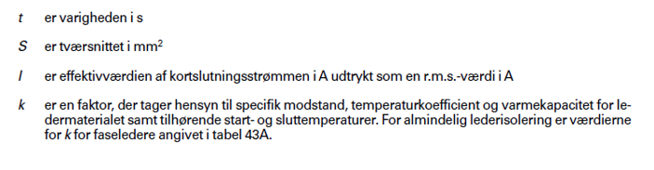
Disse værdier findes under k-faktor tabel 43 A

KB Kontrol af sikringens smeltetid

$${Ik}_{minbrug}=_____________________ A$$
$$I_{n} sikrings størrelse=______ A$$
$Aflæst sikringens smelte tid på side 59 ts=_______________ sek$.
$$t={\left(\frac{(K x S)}{{IK}_{min}}\right)}^{2}=_________ sek.$$
$$t≥ ts$$

Hvad er Ikmax kortslutningsstrøm
I_{k,max} – vedrører kortslutningsstrømme i materiel – I_{k,max}-kortslutninger er kortslutninger mellem 3 faser. I praksis kan man også have kortslutning blot to faser, men med I_{k,max} forstås den værst tænkelige fasekortslutning, hvilket er en kortslutning mellem alle tre faser. Det angivne I_{k,max} på materiellet skal kunne holde til den beregnede I_{k,max}

Fællesregulativet oplyser til Ikmax

I Fællesregulativet oplyses det at man til brug for udregning af I_{k,max_tavle.} Skal man bruge Ik,max som oplyses i fællesregulativet på 16.000A i gravsten/forsyningspunktet med en faseforskydning på
cos $φ=$0,3

Regne eks. Ved forsyning punktet

$Z_{F}=\frac{U_{f}}{{Ik}_{max} }=\frac{230}{16000}=0,014375$ $Ω$
$R_{F}=Z_{F} x\cos{φ}=0,014375 x 0,3=0,0043125$ $Ω$
$$\cos{φ^{-1}} \left(0,3\right)=72°≫\sin{72°=0,95}$$
$X_{LF}=Z_{F} x \sin{φ}=0,01437 x 0,95=0,01365 Ω$

De ovenstående tal kan betragtes som standardværdier for forsyningen, da Fællesregulativet dikterer forudsætningerne.
Her vælges en stikledning og med regne eks.
Her tages der udgangspunkt i en installation hvor der er en 16 mm² kvadrat stikledning på 20 meter ind til en gruppetavle.
R-værdien aflæses i skemaet: kablernes ohmske modstande ( R-værdien ) . Og HUSK det er Omh er pr. kilometer.
$$R_{L 16 mm2}=\left(R-værdien x {10}^{-3} x l \right)$$
$$R_{L 16 mm2}=\left(1,15 x {10}^{-3} x 20 \right)=0,023 Ω$$

X-værdien aflæses i skemaet: kablernes ohmske modstande ( X-værdien ) . Og HUSK det er Omh er pr. kilometer.
$$X_{L 16 mm2}=\left(X_{ }-værdien x {10}^{-3} x l \right)$$
$$X_{L 16 mm2}=\left(0,085 x {10}^{-3} x 20 \right)=0,0017$$

Her beregnes den samlede I_{K,max} Ved tavlen
$${Ik}_{Max}=\frac{U_{f}}{\sqrt{{\left(R_{F}+R_{16}\right)}^{2}+{(X_{LF}+X_{L16})}^{2}}}=$$
$${Ik}_{Max}=\frac{230}{\sqrt{{\left(0,0043+0,023\right)}^{2}+{(0,0137+0,0017)}^{2}}}=7337,91 A$$

I_{K,max} er 7337,16 A for enden af 16 kvadratet. Havde der været flere kabler, skulle vi have udregnet R og X_{L} for dem også og tilføje dem i formlen, for til sidst at udregne den nye I_{K,max}

Neozed sikringer ( D0 ) smeltesikrings tabel og smelte kurver

Smeltesikrings tabel på D0
Sikrings størrelse | Type
2 A | D01
4 A | D01
6 A | D01
10 A | D01
13 A | D01
16 A | D01
20 A | D02
25 A | D02
35 A | D02
50 A | D02
63 A | D02
80 A | D03
100 A | D03

Kan bruges til omlæsning af tid i smeltekurverne på næste side.
10 ³ | 1000
10 ² | 100
10 ¹ | 10
10 ⁰ | 1
10 ⁻¹ | 0,1
10 ⁻² | 0,01
10 ⁻³ | 0,001

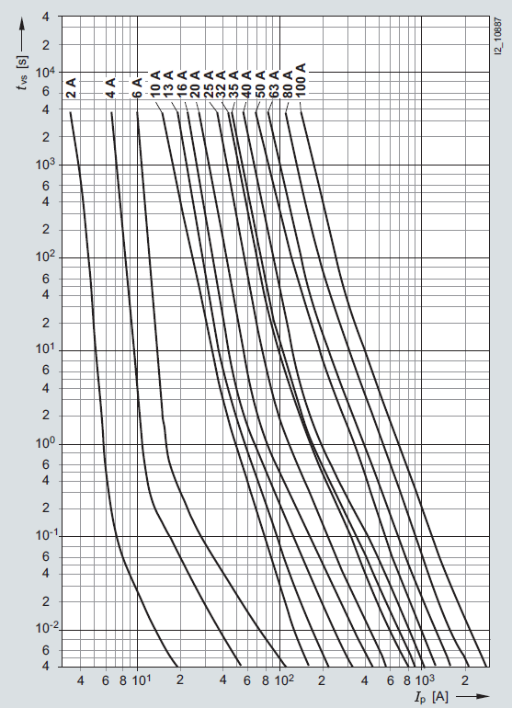

Diazed sikringer ( D II ) smeltesikrings tabel og smelte kurver

Smeltesikrings tabel på D II, D III og D IV
Sikrings størrelse | Type
2 A | D II
4 A | D II
6 A | D II
10 A | D II
16 A | D II
20 A | D II
25 A | D II
35 A | D III
50 A | D III
63 A | D III
80 A | D IV
100 A | D IV

Kan bruges til omlæsning af tid i smeltekurverne på næste side.
10 ³ | 1000
10 ² | 100
10 ¹ | 10
10 ⁰ | 1
10 ⁻¹ | 0,1
10 ⁻² | 0,01
10 ⁻³ | 0,001

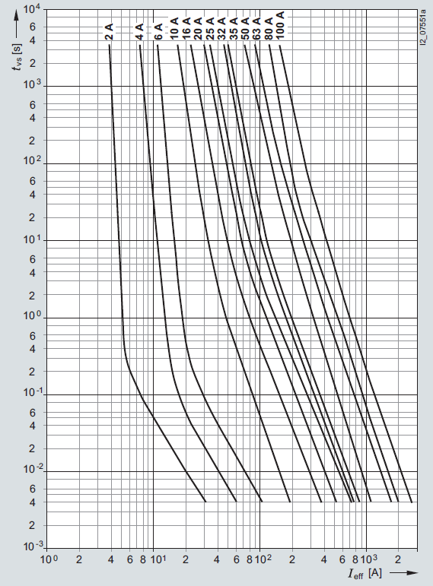

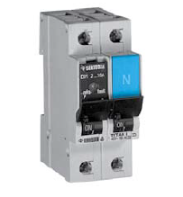
Gruppeafbryder Tytan 1
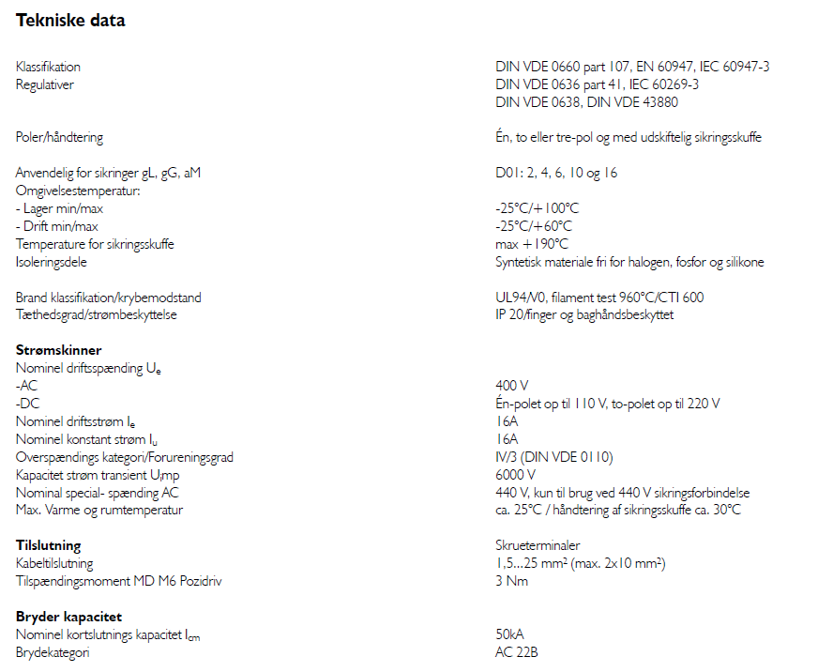
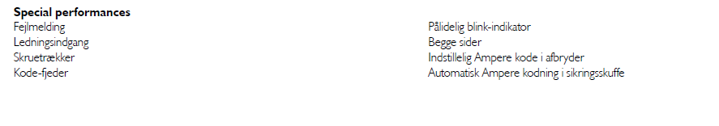

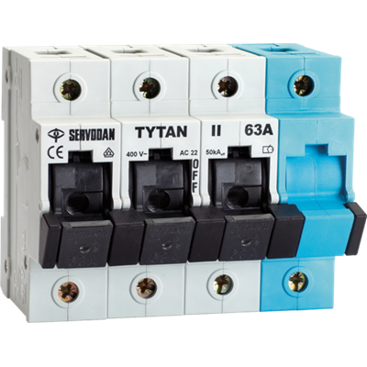
Gruppeafbryder Tytan 2

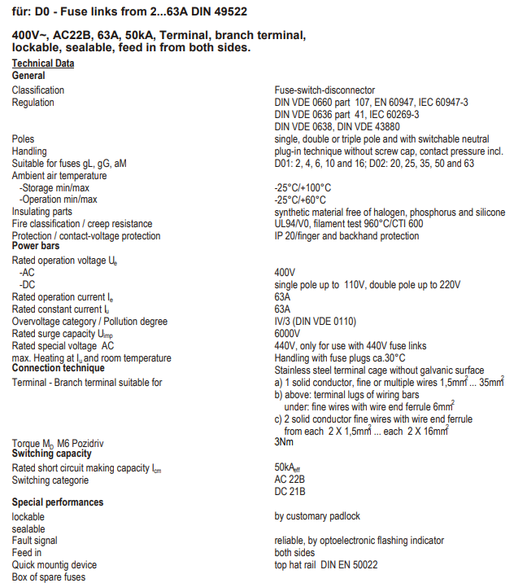

Fast installation

Fremføringsmåde
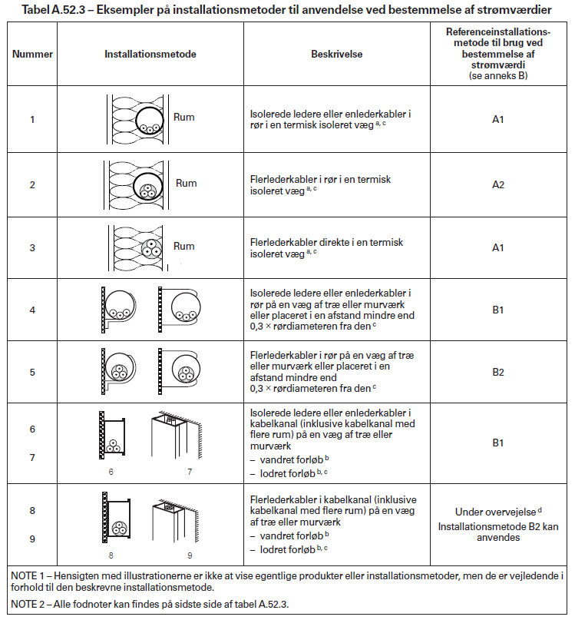

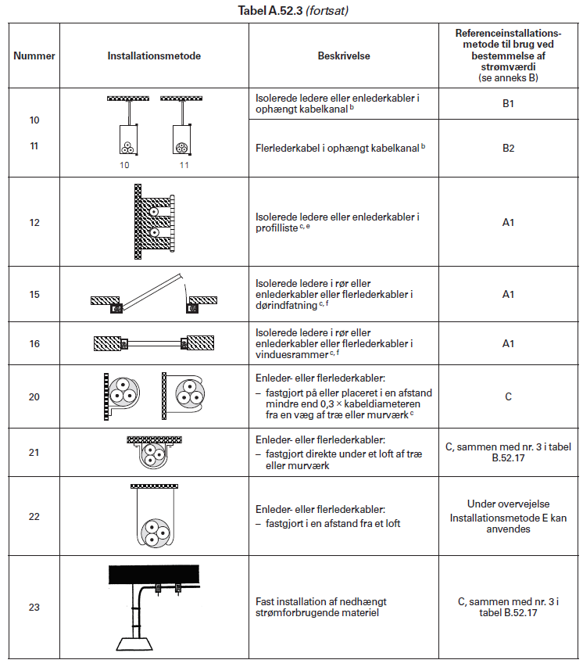

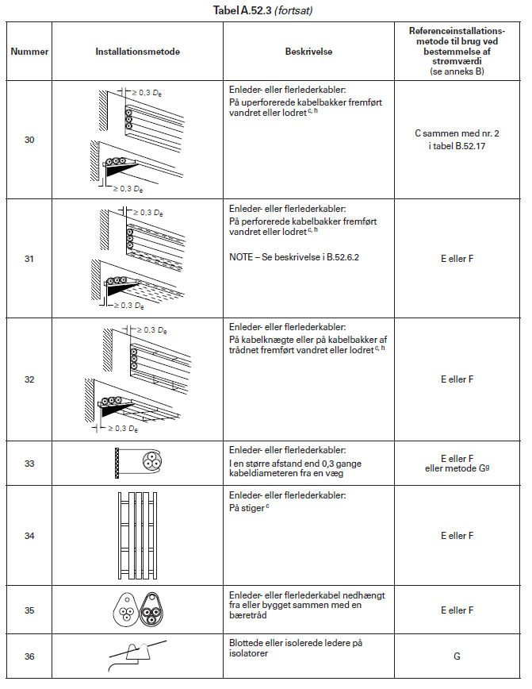

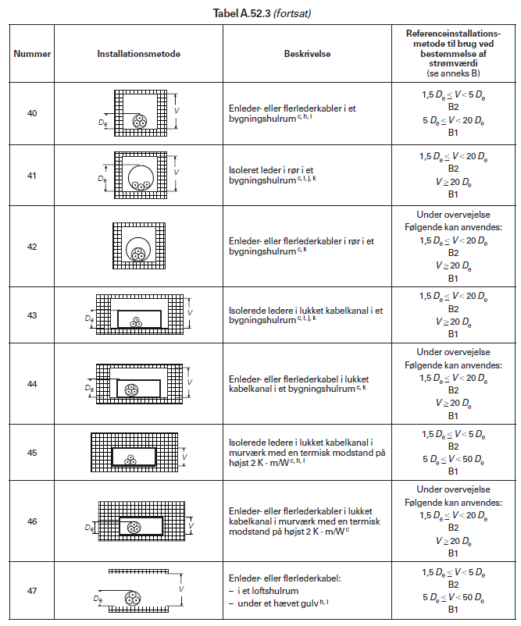

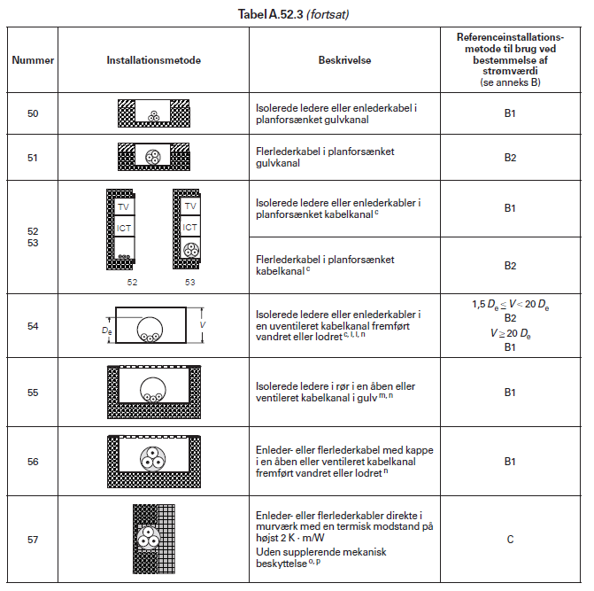

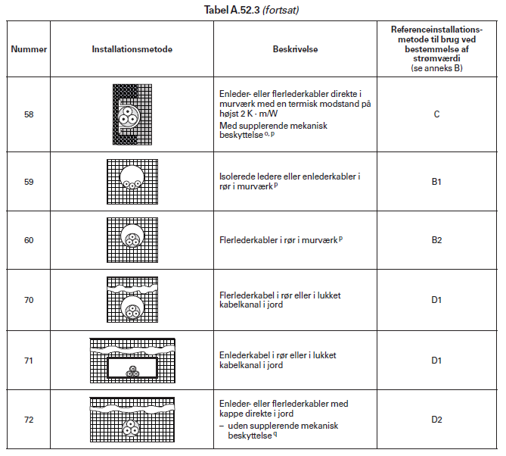

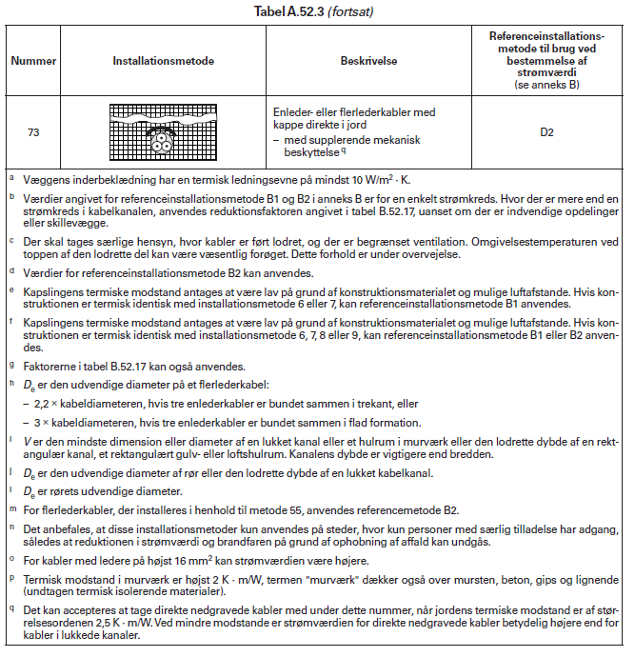

Grundlag for strømværdier
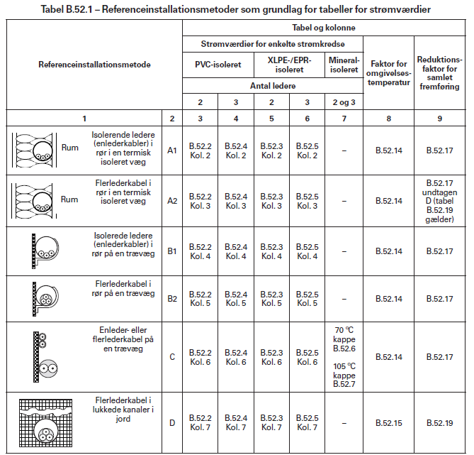

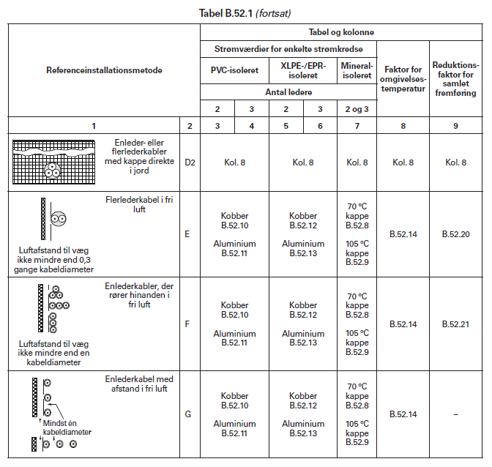
B.52.18
B.52.16
-
B.52.5
B.52.3
B.52.4
B.52.2
*Tabeller i referencemåde D2, er rettet i forhold til HD60364.

Strømværdier
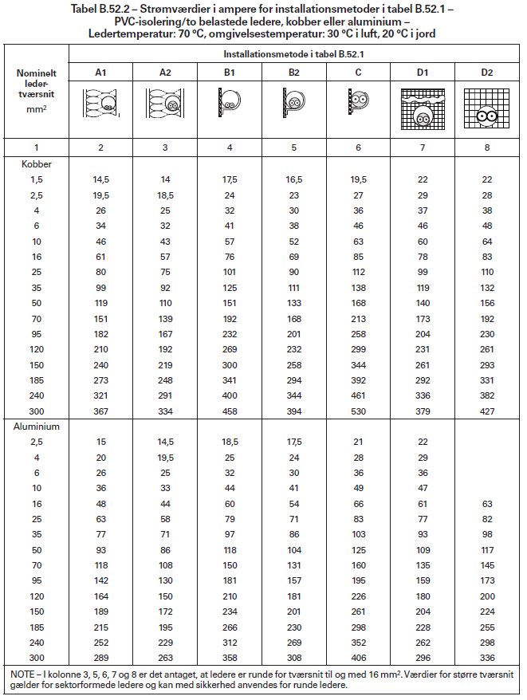
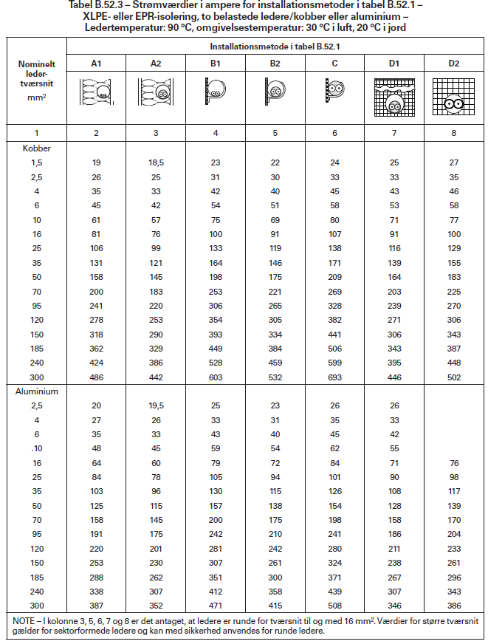

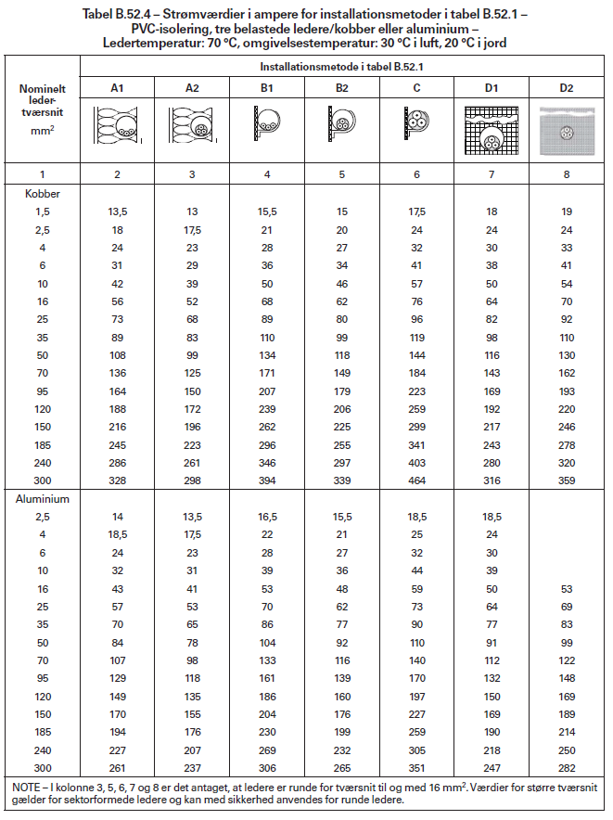

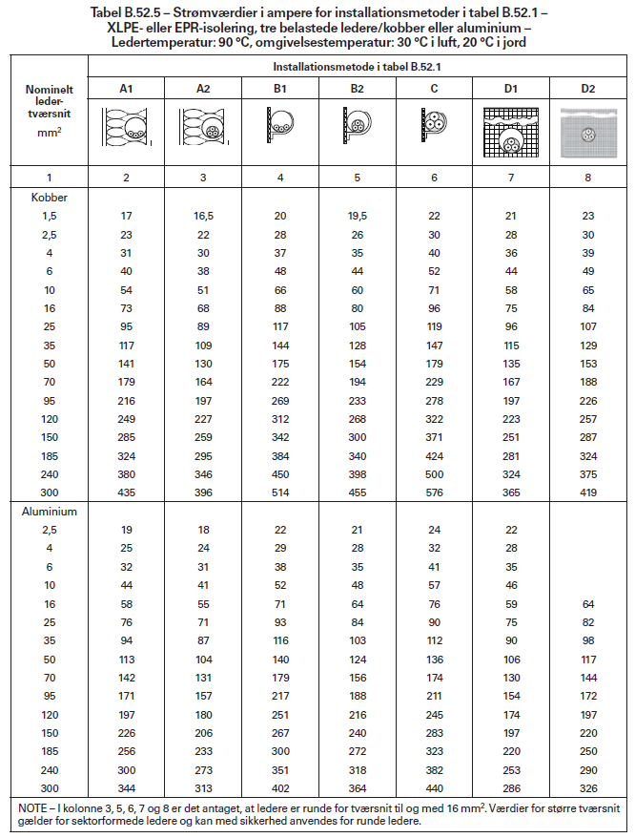

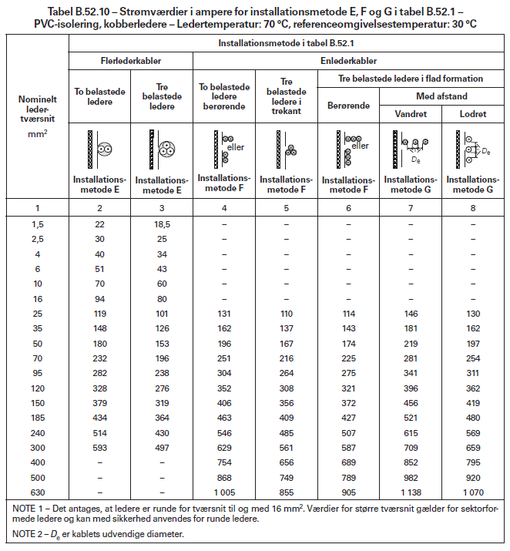

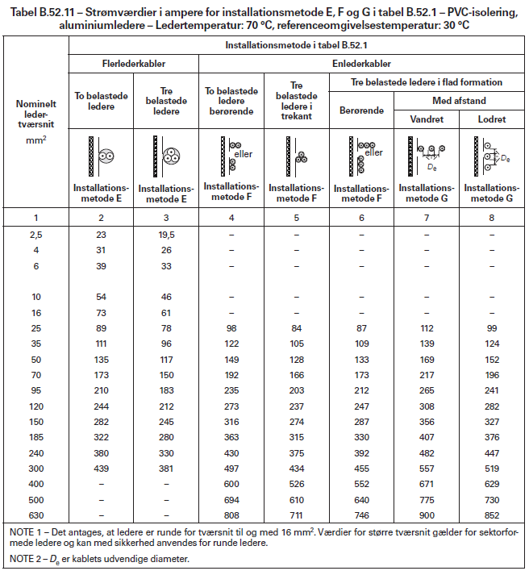

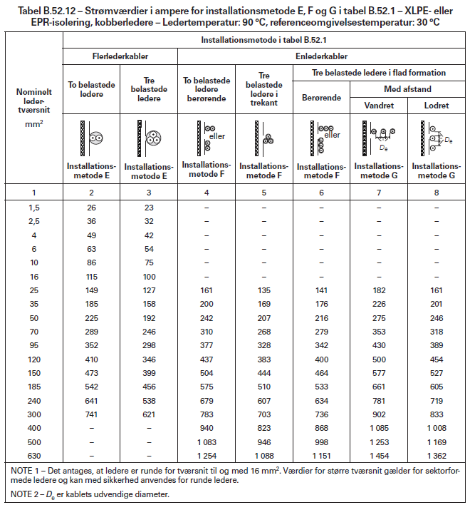

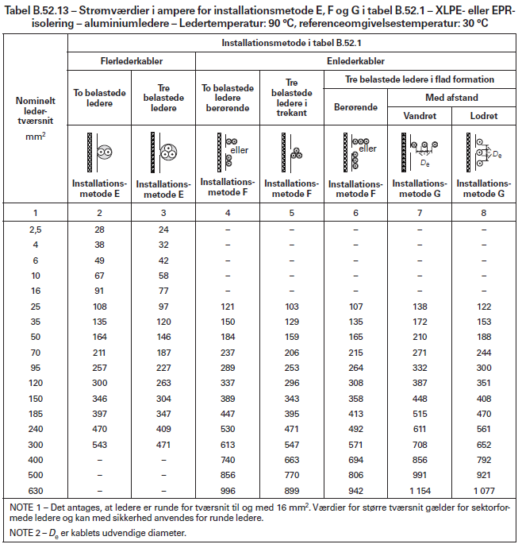

Korrektionsfaktor for temperatur i luft kft.
Denne tabel bruges ved temperaturstigning i fast installation og tilledninger/bøjeligledning
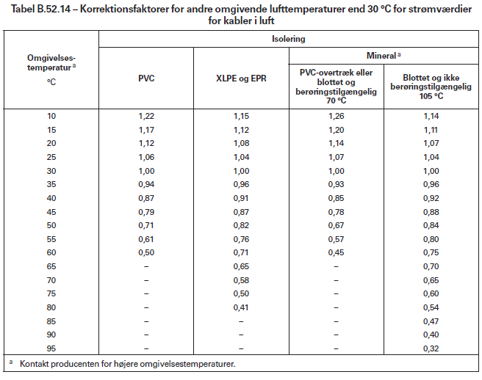

Korrektionsfaktor for kabel i jord temp. Kftj.

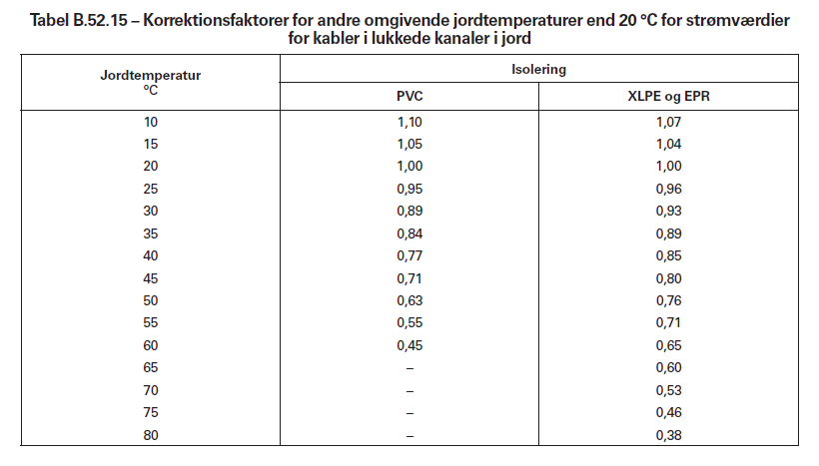

Korrektionsfaktor for termisk modstand i jord temp. Kfj.

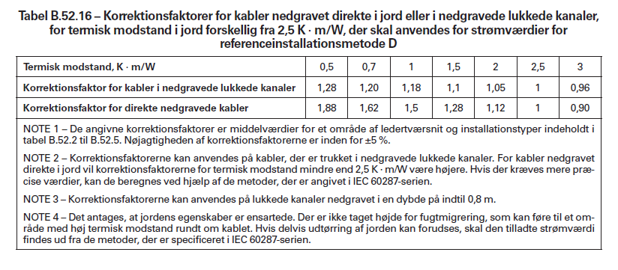

Korrektionsfaktor for samlede fremføring kfs.

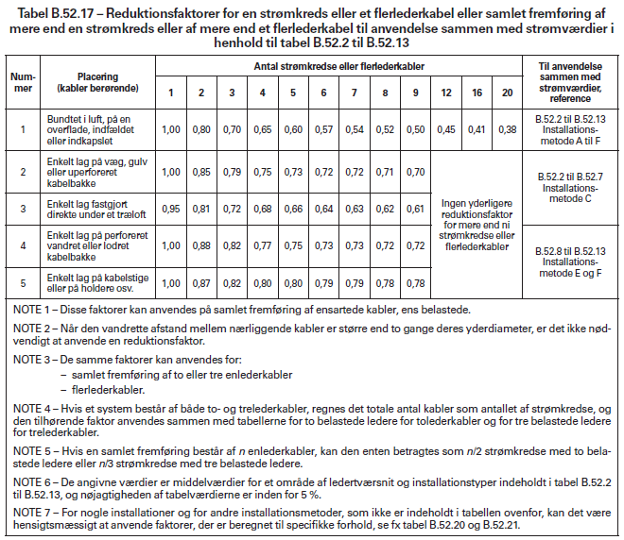

Korrektionsfaktor for samlede fremføring kfsj

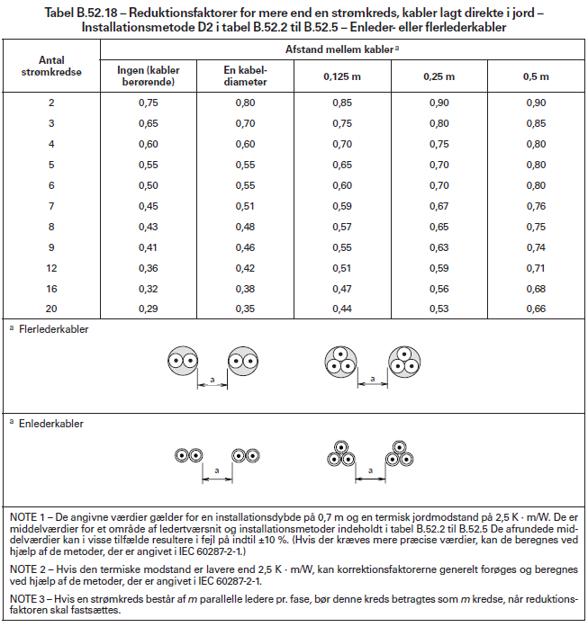

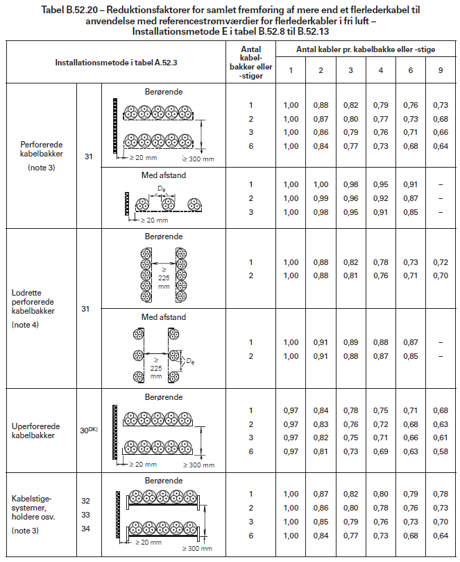

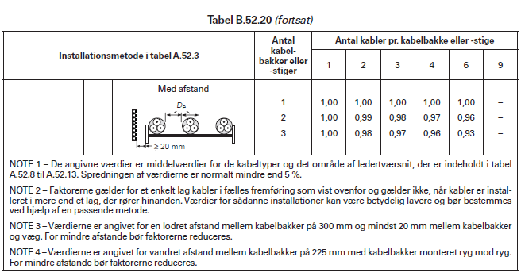

Strøm værdier for tilledninger/bøjeligledning

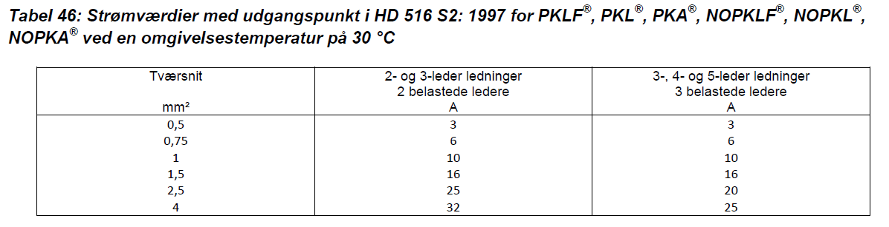
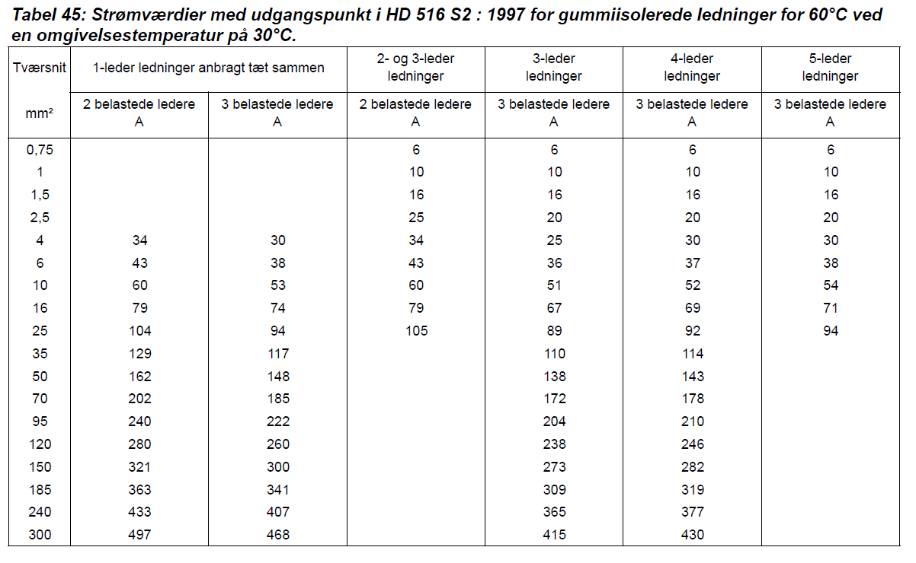

Skemaer over kablernes ohmske modstande R-værdierne.

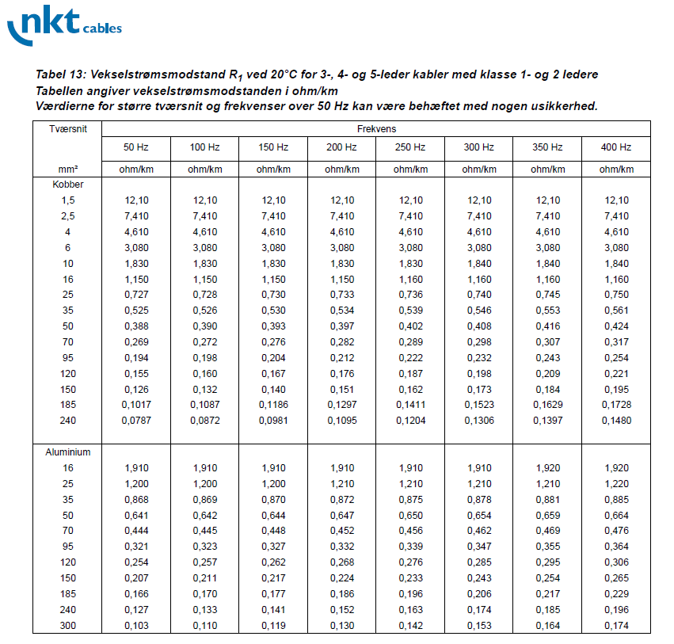
R-værdien for fast installation

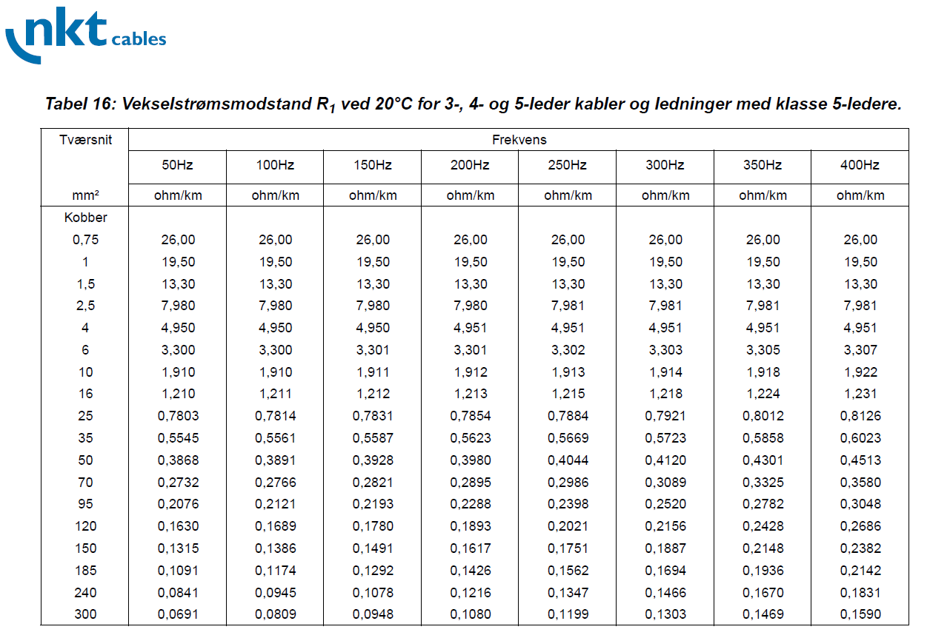
R-værdien for tilledninger/bøjeligledning

Skemaer over reaktansen kablernes ohmske modstande X-værdierne

X-værdien for fast installation
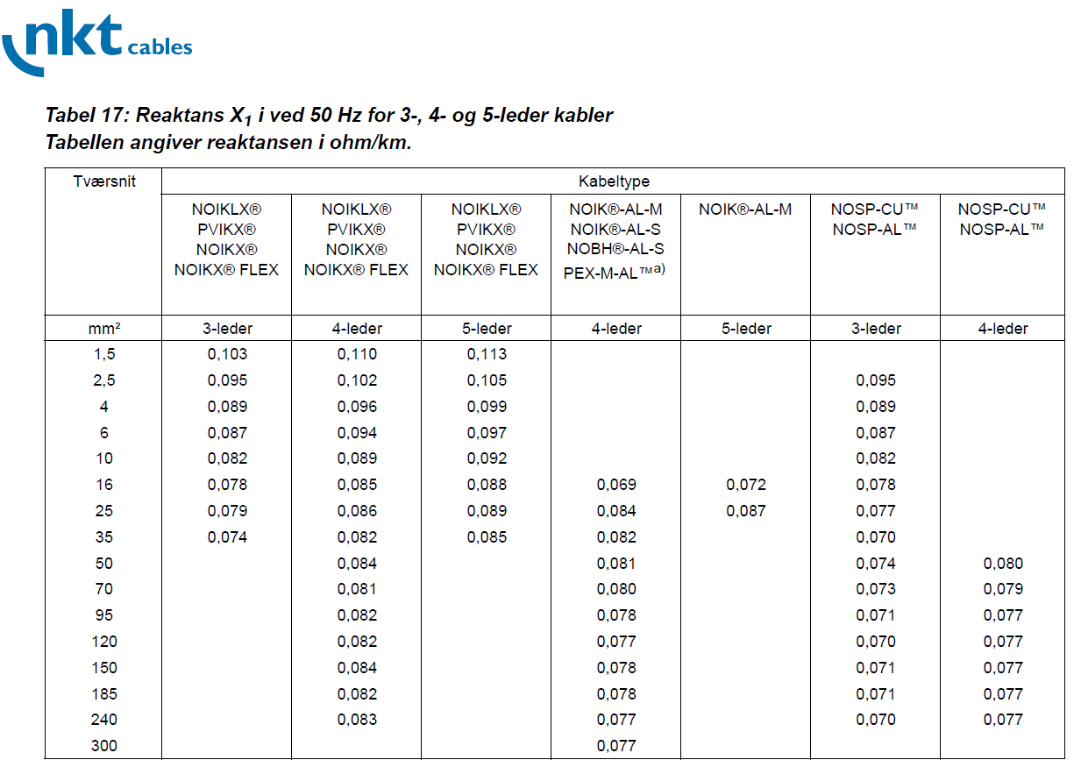

X-værdien for tilledninger/bøjeligledning

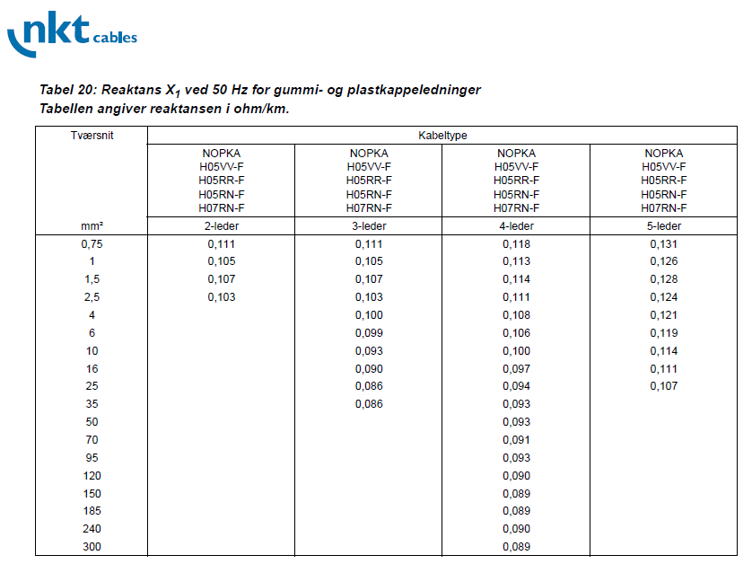

Spændingsfalds tabel
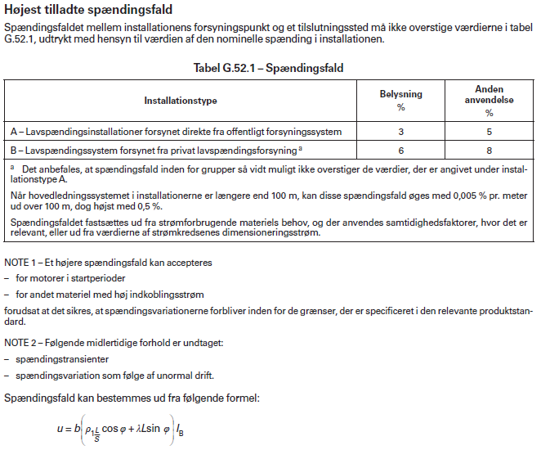

K-faktor fra DS-60364
Denne tabel er hentet fra DS/HD-60364.

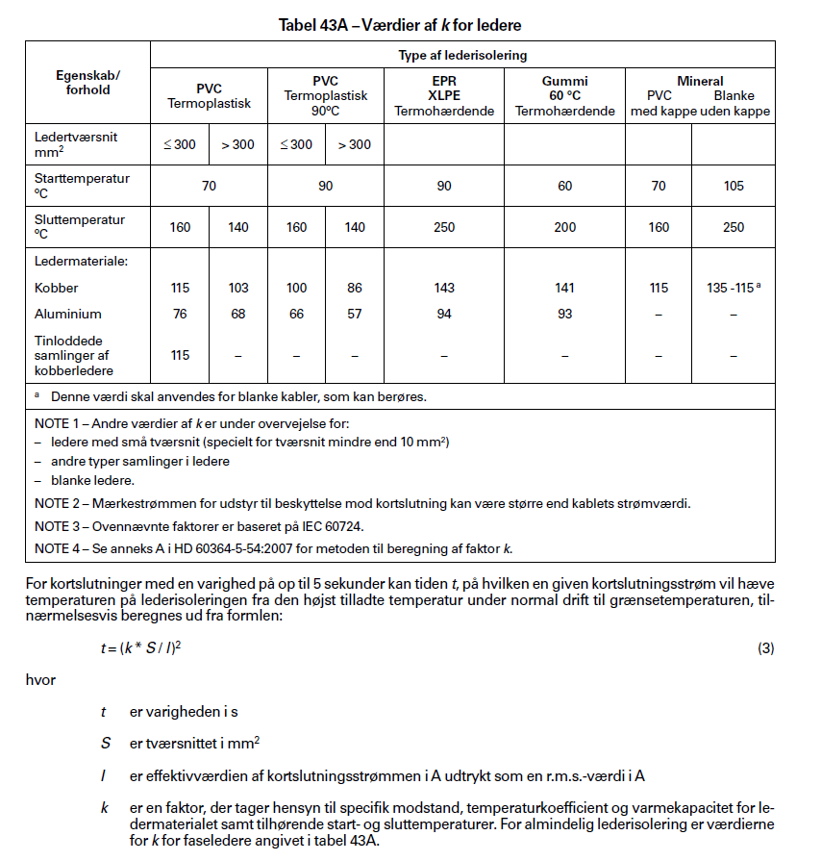

Bilag

Dimensionering af installation med tilledning

Følgende 8 punkter skal der tages højde for.
- Find/ Bestem belastningsstrømmen ud fra brugsgenstanden (IB)
- Fortag valg af sikringen (In)
- Fortag valg af gruppeafbryder (Ie)
- Fortag valg af XLPE kabel/ledertværsnit S1 (Iz)
- Fortag valg af tilledning/Bøjelige ledning S2 (Iz)
- Kontrol af overbelastningsbeskyttelse (IB $≤$ In $≤$ Iz)
- Kontrol af spændingsfald ($∆U$)
- Kontrol af kortslutningsbeskyttelse (KB)
Dimensionerings eksempel opgave 1:
Installations data:
- Temperaturen i installationen = $30 °$C
- Kabel fremført direkte i termisk isoleret væg.
- Brugsgenstan: Elkedel U = 400 V / P = 4000 W / I = 15 A
- Kablet er et XLPE-kabel
- Kablets længde S1 = 24 m
- Tilledningens længde S2 pkaj = 2 M
- Ikmin tavle: 175 A
- Ikmax tavle: 5 kA

- Find/ Bestem belastningsstrømmen ud fra brugsgenstanden
Her på elkedlen kan belastningsstrømen aflæses.

Belastningsstrømmen IB = 15 A

- Foretag valg af smeltesikring, her vælges sikringen den skal enten være det samme som belastnings strømmen eller større end belastnings strømmen$IB≤In$.

${In}_{}=$ indsæt sikrings størrelsen $Type=$ sikringstypen om det er Dz / D0 sikring

Valg af smelte sikring se tabel 1
In = 16 A Type: D01

- Når der skal foretages valg af gruppeafbryder skal sikringsstørrelsen være mindre eller samme størrelse som gruppemateriellet mærkestrøm $Ie$ er godkendt til $In≤Ie$
Fortag valg af gruppe afbryderen
Ie₁ er den største sikring der må placers I gruppeafbryderen.
In er sikringens ampere størrelse.
$Type=$ Typen på gruppeafbryderen/farbrikanten.
$Icm≥Ikmax$
Icm Det maksimale kortslutnings niveau materiellet kan klare.
Ikmax er den kortslutning, der er oplyst eller beregnet feks. Tavlen.
Valg af gruppe afbryderen foretages.
$In≤Ie$ = $16 A ≤16 A$
Type: Tytan 1 3 polet+ N
$Icm≥Ikmax$ = $50 kA≥5 kA$

- Foretag valg af kabel S1/W1. her vælges billede udfra hvordan kablet er fremført og her skal kablets strøm værdi ( $Iz$ ) være større end sikringen ( $In$ ).

Valg af ledertværsnit / kabel S₁
$${In}_{}≤{Iz}_{}$$
Oplægning se Tabel A.52.3 i Ds/HD 60364-5
$Installations metode nr.= 3$ $Referenceinstallationsmetode =A1$
Her efter henvises vi tabel B52.1
Da vi nu kender referenceinstallationsmetode kan vi nu vælge den rette tabel som vi henvises til.
Tabel: B52.3 Kolonne: 2
$S_{1}=1,5 {mm}^{2}$ ${Iz}_{1}=19 A$ $Kables isolationstype=$ XLPE

- Foretag valg af tilledning/Bøjelige ledning S2/W2. her vælges ud fra fabrikantens tabeller fra Nkt tabel 45 og 46 her skal kablets strøm værdi ( $Iz$ ) være større end sikringen ( $In$ ).
Valg af tilledning/Bøjelige ledning S₂
$${In}_{}≤{Iz}_{}$$
Ved valg af til tilledning se strømværdien fra fabrikantens tabel 46, 70 graders kabel.
$S_{2}=1,5 {mm}^{2}$ ${Iz}_{1}=16 A$ $Kables isolationstype=$PKAJ

- Når der foretages kontrol af overbelastnings beskyttelse skal belastning strømmen ($Ib$) være mindre eller lig med sikringens strømværdi ($In$) og kablets strømværdi skal være større eller lig med sikringens strøm værdi Hvis det er tilfælde så er betingelse 1 opfyldt

Kontrol af OB (overbelastnings beskyttelse) S₁ og S₂

$Betingelse 1$ = S1 = $Ib≤In≤ {Iz}_{1}$= $15 A≤16 A≤19$ A
$Betingelse 1$ = S2 = $Ib≤In≤ {Iz}_{1}$= $15 A≤16 A≤16$ A

- Når der foretages kontrol af spændingsfaldet ($∆U$) beregner vi det ved hjælp af kabel producentens ledningsmodstande, som oplyses i skemaet: kablernes ohmske modstande ( R-værdien ) .
Her beregenes spændingsfaldet som 3 faset da installationen er 1 faset.

R-værdien aflæst til 12,1 ohm pr. km i skemaet for kablernes ohmske modstande i fast installation

$${Rl}_{1}=R-værdien aflæses x {10}^{-3} x l=12,1 x {10}^{-3} x 24=0,2904 Ω$$
R-værdien aflæst til 13,3 ohm pr. km i skemaet for kablernes ohmske modstande for bøjeligledning.
$${Rl}_{2}=R-værdien aflæses x {10}^{-3} x l=13,3 x {10}^{-3} x 2=0,0266 Ω$$
$$∑{Rl}_{}={{Rl}_{1}+ Rl}_{2}=0,2904+0,0266=0,317 Ω$$

$$∆U =I_{B} x∑{Rl}_{} x \sqrt{3} x\cos{φ} x 1,25=15 x 0,317 x \sqrt{3} x 1 x 1,25=10,29 V$$
$∆U i \%=\frac{∆U_{ }x 100}{U_{f}}=\frac{10,29 x 100}{400}=2,57 \%$

- Kontrol af KB (Kortslutning beskyttelse)
Her kontrolleres udløser tiden for smelte sikringen og om kablet kan klare, den tid som sikringen er om at springe ved kortslutningen der udvikles ved en ${Ik}_{min}$ kortslutning. Her skal kablets tid værre større end sikringen smeltetid.
Hvis sikringens smeltetid er større end kablets tid. Så vil kablet tage skade og i værste tilfælde vil dette starte en brand i installationen.
Så hvis dette er til fælde at tiden for kablet eller tilledningen/bøjeligledning er lavere end sikringens vil man skulle fortage nyt valg af kablet. Indtil det er i orden.

I installations info mangler der Ikmin tavle, for at vi kan fortage kontrol Kortslutning beskyttelsen af vores installation.
${Ik}_{min⁡_tavle }$= 175 A

Kontrol af KB (Kortslutning beskyttelse) S₂
Det første der skal beregnes er Ikmin ved brugsgenstanden. For at den kan beregnes skal vi beregne forsyningens modstanden Rf.

Beregner Rf

$$R_{F}=\frac{Uf}{{IK}_{min⁡_tavle }}=\frac{230}{175}=1,314 Ω$$
Beregner Ikmin brugsgenstand
Her skal ledningsmodstandenden ${Rl}_{1}$ fra spændingsfaldet bruges igen

$${Ik}_{min⁡_brugsgenstand }=\frac{Uf}{(R_{F}+\left(∑{Rl}_{} x 2) x 1,5\right)}= A=\frac{230}{(1,314+\left(0,317x 2\right)x 1,5)}=101,95 A$$

$$I_{n} sikrings størrelse=16 A$$
$Aflæst sikringens smelte tid ts=0,2 sek$.
$$t={\left(\frac{(K x S)}{{IK}_{min⁡_brugsgenstand}}\right)}^{2}={\left(\frac{(115 x 1,5)}{101,95}\right)}^{2}=2,86 sek.$$
$$t≥ ts=2,86 sek. ≥0,2 sek.$$
Kortslutning beskyttelsen er hermed ok

Dimensionering af installation med smeltesikring, termorelæ og kontaktor.

Følgende 11 punkter skal der tages højde for.
- Find/ Bestem belastningsstrømmen ud fra brugsgenstanden (IB)
- Fortag valg af sikringen (In)
- Fortag valg af gruppeafbryder (Ie1)
- Fortag valg af termorelæ ( Int /Ie2)
- Fortag valg af kontaktor (Ie3)
- Fortag valg af sikkerhedsafbryder (Ie4)
- Fortag valg af XLPE kabel/ledertværsnit S1 (Iz)
- Fortag valg af tilledning/Bøjelige ledning S2 (Iz)
- Kontrol af overbelastningsbeskyttelse (IB $≤$ Int $≤$ Iz)
- Kontrol af spændingsfald ($∆U$)
- Kontrol af kortslutningsbeskyttelse (KB)
Installations data:
- Temperaturen i installationen = $30 °$C
- Kabel fremført på gitterbakke
- Kablet er et XLPE-kabel
- Tilledning er gummikabel
- Kablets længde S1 = 24 m
- Tilledningens længde S2 = 2 M
- Ikmin tavle: 175 A
- Ikmax tavle: 10 kA
- Motorens IB = 23,3 A cos$φ$ = 0,7

- Find/ Bestem belastningsstrømmen ud fra brugsgenstanden
Her på motorens mærkeplade kan belastningsstrømen aflæses.

Belastningsstrømmen IB = 24,3 A

- Foretag valg af smeltesikring,
Der er to fremgangs metoder til at vælge sikringen på, til en motor med direkte start.
Men disse fremgangs metoder gælder kun for smeltesikringens typen D0 sikringer.

Metode 1.
Beregn startstrøm ved direkte start $I_{st}=Startfaktor *I_{B}=6 * I_{B} = ? A$
Nu har man beregnet den startstrøm som en motor vil have i en kort tid ved start.
For at vælge den rigtige sikring skal man nu, divider sin startstrøm ved direkte start $I_{st}$ med en faktor på 4 denne faktor er fast i formlen her under.
Formel:
$\frac{I_{st}}{4}= ? A$
Når det så er beregnet skal man ud fra dette vælge sin sikrings størrelse.
${In}_{1}≥$ $\frac{I_{st}}{4}= ? A$
$${In}_{1}= indsæt sikrings størrelsen Type= sikringstypen om\det{er} D0 sikring$$

Metode 2
Denne metode skal man IKKE beregne sin startstrøm ved direkte start $I_{st}$.
Her beregner man med en faktor på 1,5 denne faktor er fast.
Faktoren ganges med motorens belastningsstrøm $I_{B}$ se formlen her under.
$I_{B}*1,5= ? A$
Når det så er beregnet skal man ud fra dette vælge sin sikrings størrelse.
${In}_{1}≥$ $I_{B}*1,5= ? A$
$${In}_{1}= indsæt sikrings størrelsen Type= sikringstypen om\det{er} D0 sikring$$
Valg af sikring ud fra metode 2
${In}_{1}≥$ $I_{B}*1,5= 23,3 x 1,5=34,95 A$
$${In}_{1}=35 A D02$$

- Når der skal foretages valg af gruppeafbryder skal sikringsstørrelsen være mindre eller samme størrelse som gruppemateriellet mærkestrøm $Ie$ er godkendt til $In≤Ie$

Valg af gruppe afbryderen foretages.
$In≤Ie1$ = $35 A ≤63 A$
Type: Tytan 2 3 polet+ N
$Icm≥Ikmax tavle$ = $50 kA≥10 kA$

- Valg af Termorelæ:

${In}_{termo}=I_{B}$ =

$$Område=termorelæets instilling område i Ampere$$

$$Indstilling=den indstillede værdi på termorelæet i Ampere dette instilles ud fra I_{B}$$
$Max forsikring={Ie}_{2}≥In=$ $Type=termorelæet typen$
Koordinations type: Koordinations typen er om termorelæet kan klare en genindkobling efter en let på svejsning på termorelæets kontakt sæt.

Koordinations type 1 er med henblik på at når der sker en kortslutning på kontaktsættet. Er det for at beskytte personel og maskinen installation. DETTE SKAL SKIFTES EFTER en kortslutning på termorelæets kontakt sæt.

Koordinations type 2 kan klare en genindkobling efter en let på svejsning på termorelæets kontakt sæt uden at termorelæet skal skiftes. DENNE KAN GENINDKOBLES efter en let på svejsning på termorelæets kontakt sæt.

Termorelæet beskytter kun mod overbelastning ( OB ) i motor installationen både forud og bagud.
Valg af termorelæ foretages.
${In}_{termo}=I_{B}$ = 23,3 A

$Område=$ 19 A –25 A

$$Indstilling=23,3 A$$
$Max forsikring={Ie}_{2}≥In=63 A ≥ 35 A$ $Type=Ti25C$
Koordinations type 2

- Valg af kontaktor:

${In}_{termo}≤Ie3$ : kontaktoren vælges ud fra ${In}_{termo}$ da der ikke kan løbe mere strøm igennem kontakt sætte, end den indstillet værdi på termorelæet.

$$Type:kontaktorens type$$

$$Max forsikring={Ie}_{3}$$

Valg af kontakter foretages.
$$Type:Ci 25$$

$$Max forsikring={Ie}_{3}=25 A$$

- Valg af reparationsafbryder/service afbryder/ sikkerhedsafbryder Ie₄
${Ie}_{4}≥{In}_{termo}$
$Type=$ Typen på reparationsafbryder /farbrikanten.

Valg af sikkerhedsafbryder foretages
${Ie}_{4}≥{In}_{termo}=25 A ≥23,3 A$
$Type=$ LBAS325TPN

- Foretag valg af kabel S1/W1. her vælges billede udfra hvordan kablet er fremført og her skal kablets strøm værdi ( $Iz$ ) være større eller lig med termorelæets indstillede værdi ( $In$t).

Valg af ledertværsnit / kabel S₁
$${In}_{t}≤{Iz}_{1}$$
Oplægning se Tabel A.52.3 i Ds/HD 60364-5
$Installations metode nr.= 32$ $Referenceinstallationsmetode =E$
Her efter henvises vi tabel B52.1
Da vi nu kender referenceinstallationsmetode kan vi nu vælge den rette tabel som vi henvises til.
Tabel: B52.12 kolonne : 3
$S_{1}=2,5 {mm}^{2}$ ${Iz}_{1}=32 A$ $Kables isolationstype=$ XLPE

- Foretag valg af tilledning/Bøjelige ledning S2/W2. her vælges ud fra fabrikantens tabeller fra Nkt tabel 45 og 46 her skal kablets strøm værdi ( $Iz$ ) være større eller lig med termorelæets indstillede værdi ( $In$t).
Valg af tilledning/Bøjelige ledning S₂
$${In}_{}≤{Iz}_{}$$
Ved valg af til tilledning se strømværdien fra fabrikantens tabel 45, 60 graders kabel.
$S_{2}=4 {mm}^{2}$ ${Iz}_{1}=30 A$ $Kables isolationstype=$GKAJ
Gummikabel: 4g4mm²
- Når der foretages kontrol af overbelastnings beskyttelse skal belastning strømmen ($Ib$) være mindre eller lig med termorelæets indstillede værdi ($Int$) og kablets strømværdi skal være større eller lig med termorelæets indstillede værdi. Hvis det er tilfælde så er betingelse 1 opfyldt

Kontrol af OB (overbelastnings beskyttelse) S₁ og S₂

$Betingelse 1$ = S1 = $Ib≤Int≤ {Iz}_{1}$= $23,3 A≤23,3 A≤32$ A
$Betingelse 1$ = S2 = $Ib≤Int≤ {Iz}_{2}$= $23,3 A≤23,3 A≤30$ A

OB OK

- Når der foretages kontrol af spændingsfaldet ($∆U$) beregner vi det ved hjælp af kabel producentens ledningsmodstande, som oplyses i skemaet: kablernes ohmske modstande ( R-værdien ) .
Her beregenes spændingsfaldet som 3 faset da installationen er 1 faset.

R-værdien aflæst til 7,41 ohm pr. km i skemaet for kablernes ohmske modstande i fast installation

$${Rl}_{1}=R-værdien aflæses x {10}^{-3} x l=7,41 x {10}^{-3} x 24=0,1778 Ω$$
R-værdien aflæst til 4,95 ohm pr. km i skemaet for kablernes ohmske modstande for bøjeligledning.
$${Rl}_{2}=R-værdien aflæses x {10}^{-3} x l= 4,95 x {10}^{-3} x 2=0,0099 Ω$$
$$∑{Rl}_{}={{Rl}_{1}+ Rl}_{2}=0,1778+0,0099=0,1877 Ω$$
$$∆U =I_{B} x∑{Rl}_{} x \sqrt{3} x\cos{φ} x 1,25=23,3 x 0,1877 x \sqrt{3} x 0,7 x 1,25=6,63 V$$
$$∆U i \%=\frac{∆U_{ }x 100}{U_{f}}=\frac{6,63 x 100}{400}=1,66 \%$$
- Kontrol af KB (Kortslutning beskyttelse)
Her kontrolleres udløser tiden for smelte sikringen og om kablet kan klare, den tid som sikringen er om at springe ved kortslutningen der udvikles ved en ${Ik}_{min}$ kortslutning. Her skal kablets tid værre større end sikringen smeltetid.
Hvis sikringens smeltetid er større end kablets tid. Så vil kablet tage skade og i værste tilfælde vil dette starte en brand i installationen.
Så hvis dette er til fælde at tiden for kablet eller tilledningen/bøjeligledning er lavere end sikringens vil man skulle fortage nyt valg af kablet. Indtil det er i orden.

I installations info mangler der Ikmin tavle, for at vi kan fortage kontrol Kortslutning beskyttelsen af vores installation.
${Ik}_{min⁡_tavle }$= 175 A

Kontrol af KB (Kortslutning beskyttelse) S₂
Det første der skal beregnes er Ikmin ved brugsgenstanden. For at den kan beregnes skal vi beregne forsyningens modstanden Rf.

Beregner Rf

$$R_{F}=\frac{Uf}{{IK}_{min⁡_tavle }}=\frac{230}{175}=1,314 Ω$$
Beregner Ikmin brugsgenstand
Her skal ledningsmodstandenden ${Rl}_{1}$ fra spændingsfaldet bruges igen

$${Ik}_{min⁡_brugsgenstand }=\frac{Uf}{(R_{F}+\left(∑{Rl}_{} x 2) x 1,5\right)}= A=\frac{230}{(1,314+\left(0,1877x 2\right)x 1,5)}=122,53 A$$

$$I_{n} sikrings størrelse=35 A$$
$Aflæst sikringens smelte tid ts=5 sek$.
$$t S1={\left(\frac{(K x S)}{{IK}_{min⁡_brugsgenstand}}\right)}^{2}={\left(\frac{(143 x 2,5)}{122,53}\right)}^{2}=8,51 sek.$$

$$t S2={\left(\frac{(K x S)}{{IK}_{min⁡_brugsgenstand}}\right)}^{2}={\left(\frac{(141 x 4)}{122,53}\right)}^{2}=21,19 sek.$$
$$t S1≥ ts=8,51 sek. ≥ 5 sek.$$
Kortslutning beskyttelsen er hermed ok
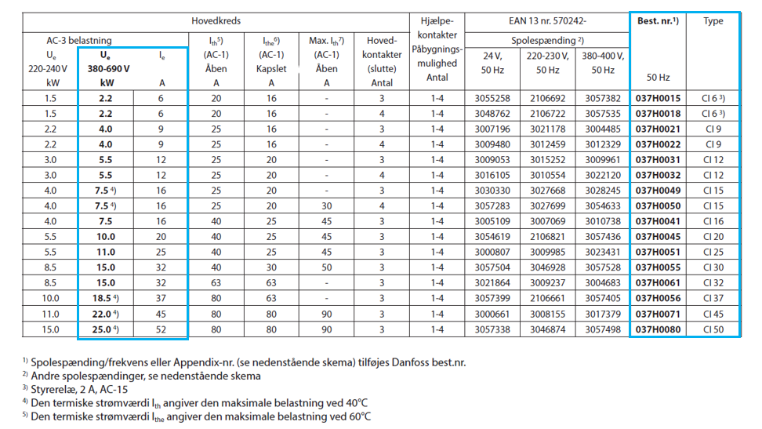
Kontaktor

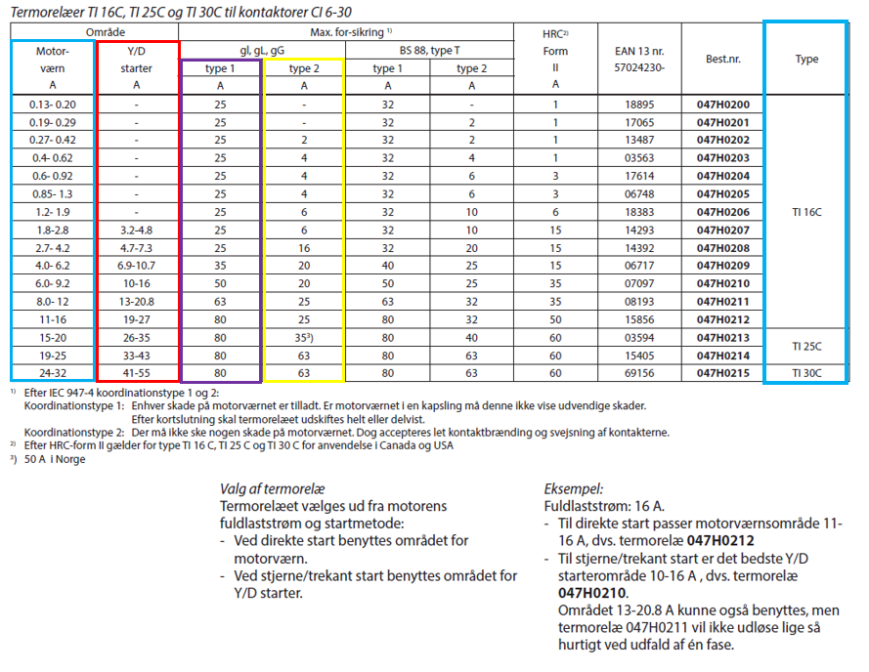
Termorelæ

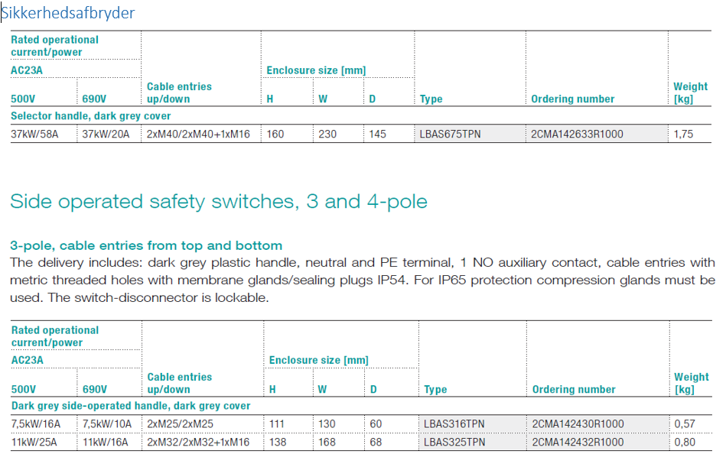

Dimensionering med automatsikring
Følgende 8 punkter skal der tages højde for.
- Find/ Bestem belastningsstrømmen ud fra brugsgenstanden (IB)
- Fortag valg af automatsikringen (In)
- Valg af service afbryder
- Fortag valg af XLPE kabel/ledertværsnit S1 (Iz)
- Fortag valg af tilledning/Bøjelige ledning S2 (Iz)
- Kontrol af overbelastningsbeskyttelse (IB $≤$ In $≤$ Iz)
- Kontrol af spændingsfald ($∆U$)
- Kontrol af kortslutningsbeskyttelse (KB)
Installations data:
- Temperaturen i installationen = $30 °$C
- Kabel fremført direkte i termisk isoleret væg.
- Brugsgenstan: Elkedel U = 400 V / P = 4000 W / I = 15 A
- Kablet er et XLPE-kabel
- Kablets længde S1 = 24 m
- Tilledningens længde S2 pkaj = 2 M
- Ikmin tavle: 175 A
- Ikmax tavle: 5 kA

- Bestem I_{B}
$I_{B}=\frac{P}{U*\sqrt{3}*\cos{φ}}=$

- Valg af automatsikring In₁
$$I_{B}≤I_{N}= A ≤ A$$
Antal poler og sikringens karakteristik
EN 60947-2, (Industri) EN 60898 (Bolig)
I_{CN} for bolig EN 60898
I_{CU} for industri EN 60947-2, brydeevne er større i industri
$${Ik}_{max⁡}=i tavlen$$
$$I_{cn} / I_{cu}≥{Ik}_{\max{}}= kA≥ kA$$
Valget af automatsikringen $I_{N}$ er ok
- Valg af sikkerhedsafbryder foretages
${Ie}_{4}≥{In}_{}=$
$Type=$

- Foretag valg af kabel S1/W1. her vælges billede ud fra hvordan kablet er fremført og her skal kablets strøm værdi ( $Iz$ ) være større end sikringen ( $In$ ).

Valg af ledertværsnit / kabel S₁
$${In}_{}≤{Iz}_{}$$
Oplægning se Tabel A.52.3 i Ds/HD 60364-5
$Installations metode nr.=$ $Referenceinstallationsmetode =$
Her efter henvises til tabel B52.1
Da vi nu kender referenceinstallationsmetode kan vi nu vælge den rette tabel som vi henvises til.
Tabel: Kolonne:
$S_{1}= {mm}^{2}$ ${Iz}_{1}= A$ $Kables isolationstype=$ XLPE

- Foretag valg af tilledning/Bøjelige ledning S2/W2. her vælges ud fra fabrikantens tabeller fra Nkt tabel 45 og 46 her skal kablets strøm værdi ( $Iz$ ) være større end sikringen ( $In$ ).
Valg af tilledning/Bøjelige ledning S₂
$${In}_{}≤{Iz}_{}$$
Ved valg af til tilledning se strømværdien fra fabrikantens tabel 46, 70 graders kabel.
$S_{2}= {mm}^{2}$ ${Iz}_{1}= A$ $Kables isolationstype=$PKAJ

- Når der foretages kontrol af overbelastnings beskyttelse skal belastning strømmen ($Ib$) være mindre eller lig med sikringens strømværdi ($In$) og kablets strømværdi skal være større eller lig med sikringens strøm værdi Hvis det er tilfælde så er betingelse 1 opfyldt

Kontrol af OB (overbelastnings beskyttelse) S₁ og S₂

$Betingelse 1$ = S1 = $Ib≤In≤ {Iz}_{1}$=
$Betingelse 1$ = S2 = $Ib≤In≤ {Iz}_{1}$=

- Når der foretages kontrol af spændingsfaldet ($∆U$) beregner vi det ved hjælp af kabel producentens ledningsmodstande, som oplyses i skemaet: kablernes ohmske modstande ( R-værdien ) .
Her beregenes spændingsfaldet som 3 faset da installationen er 1 faset.

$${Rl}_{1}=R-værdien aflæses x {10}^{-3} x l=$$
$${Rl}_{2}=R-værdien aflæses x {10}^{-3} x l=$$
$$∑{Rl}_{}={{Rl}_{1}+ Rl}_{2}=$$

$$∆U =I_{B} x∑{Rl}_{} x \sqrt{3} x\cos{φ} x 1,25=$$
$$∆U i \%=\frac{∆U_{ }x 100}{U_{f}}=$$
- Kontrol af KB (Kortslutning beskyttelse)
Dette udregnes hvis der f.eks. er en tavle hvor man ikke kender Ikmax.
Dette er for at man vælger de rigtige komponenter til det kortslutning niveau der nu kunne være i en gruppetavle.
For at finde energi gennemslippet for automatsikringen er det ikmax man skal bruge til at aflæse energi gennemslippet, i producentens diagram for gennemslags energien.

Kontrol af KB (Kortslutning beskyttelse) S₁ eller S₂

Kontrol af energi gennemslip:
$ε_{kabel-W }=K^{2}* S^{2}=?^{2}* ?^{2}=A_{s}^{2}$
$ε_{automat sikring } =$ Dette energigennemslip aflæses med ikmax tavle $A_{s}^{2}$
$ε_{kabel-W }≥ε_{automat sikring}= { A}_{S}^{2}≥{ A}_{S}^{2}$ Så ok

Beregnet ikmin ved brugsgenstand
${Ik}_{\min{brugs}}=\frac{Uf}{(R_{F}+ \left(R_{Ledning }x 2 ) x 1,5\right)}$=

Kontrol af udløserkurve for ikmin:
$I_{5_udløser}=udløser karaterekstik faktor x In mærkestrøm= ?$
$$I_{Kmin_brugikmin.}≥ I_{5_udløser}$$

Automatsikring
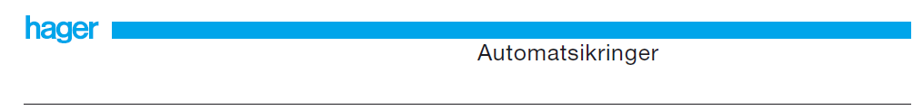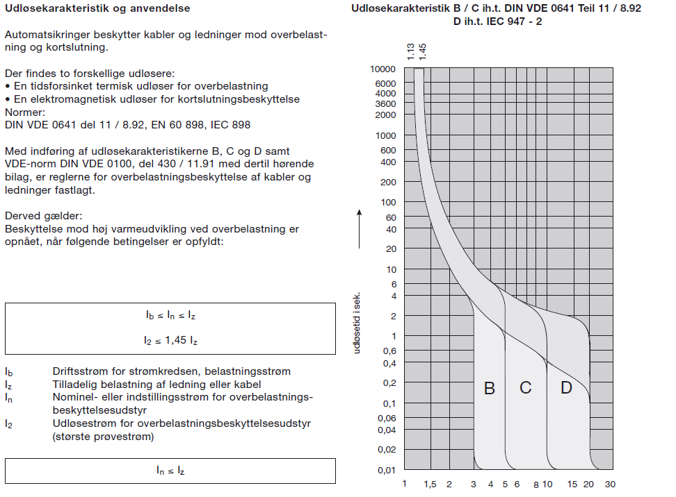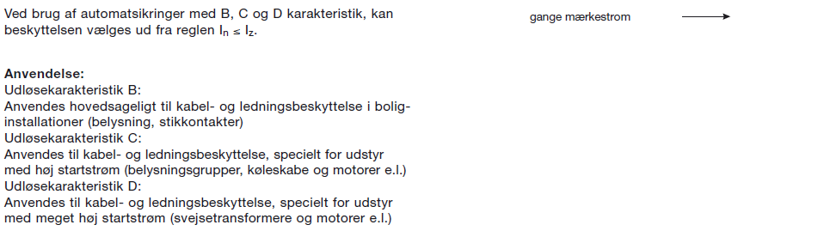

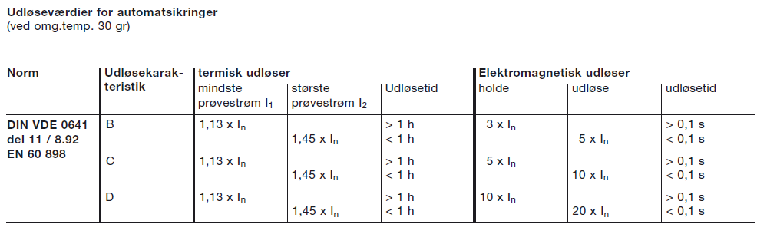

I4-faktor og I5-faktor

Magnetudløseren har flg. Grænseværdier
Automatsikringens karateristik | Udkobling må ikke ske inden for 0,1 sek. Ved. (I4-faktor_holde. startstrøm) | Udkolingen skal ske inden for 0,1 sek. Ved.  (I5 faktor_udløser. kortslutning Ikmin)
B | 3 x In | 5 x In
C | 5 x In | 10 x In
D | 10 x In | 20 x In
K | 8 x In | 14 x In
Z | 2 x In | 3 x In

Udløsekarakteristik

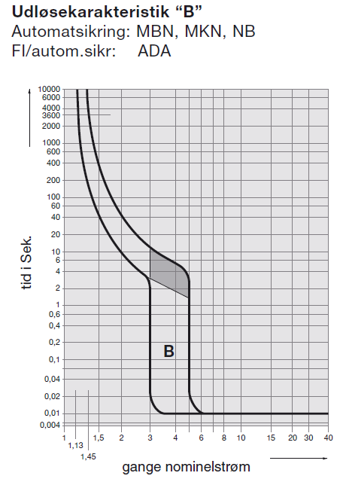

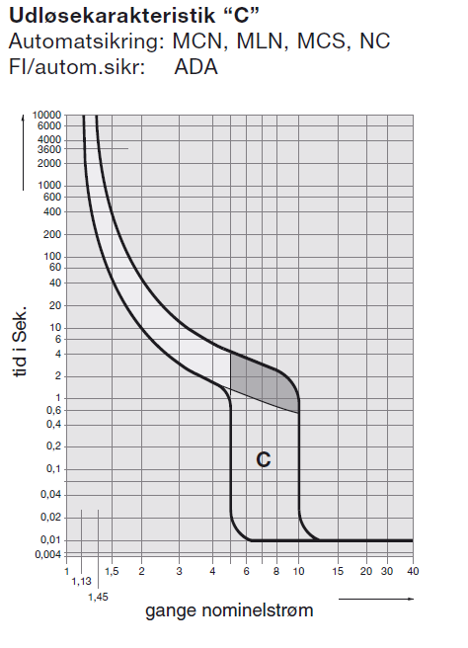

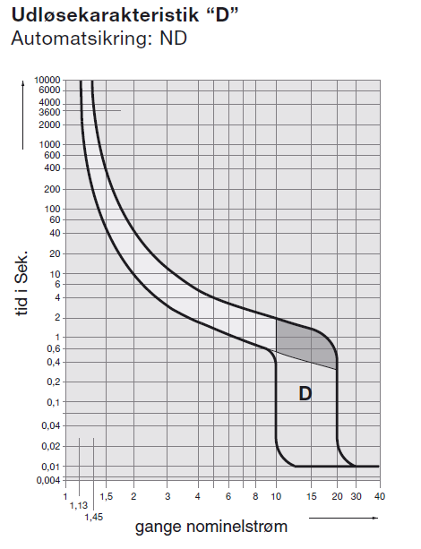

Gennemslagsenergien
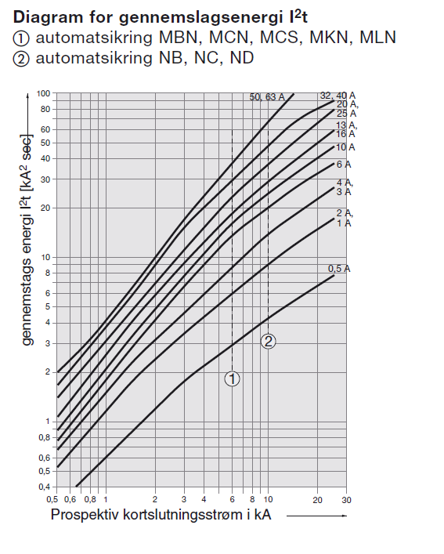
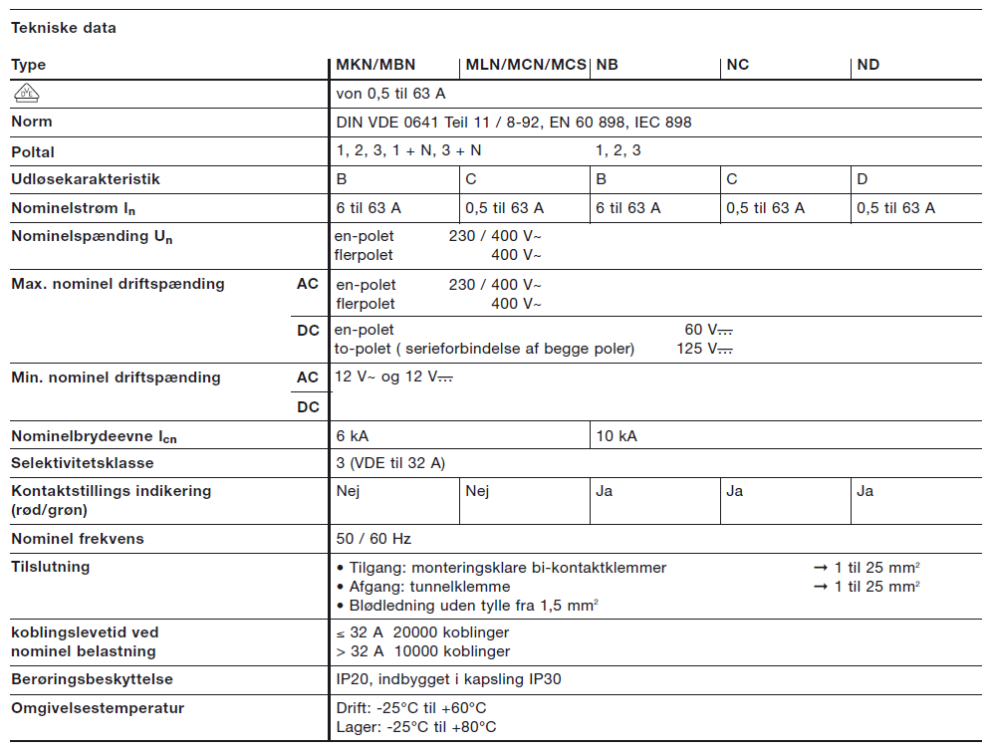

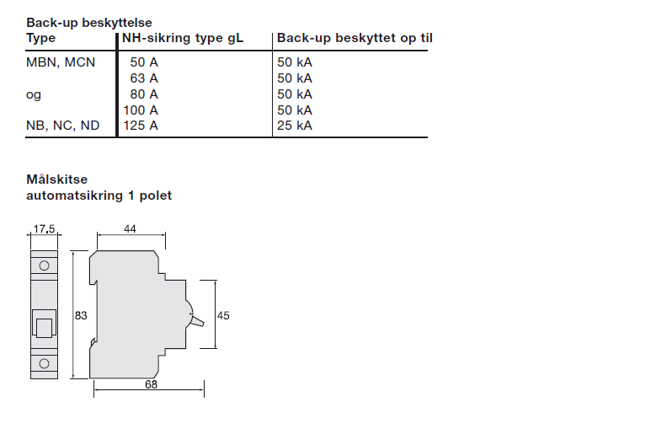

Dimensionering med automatsikring med termorelæ på en motor.
Følgende 11 punkter skal der tages højde for.
- Find/ Bestem belastningsstrømmen ud fra brugsgenstanden (IB)
- Fortag valg af sikringen (In)
- Fortag valg af gruppeafbryder (Ie1)
- Fortag valg af termorelæ ( Int /Ie2)
- Fortag valg af kontaktor (Ie3)
- Fortag valg af sikkerhedsafbryder (Ie4)
- Fortag valg af XLPE kabel/ledertværsnit S1 (Iz)
- Fortag valg af tilledning/Bøjelige ledning S2 (Iz)
- Kontrol af overbelastningsbeskyttelse (IB $≤$ Int $≤$ Iz)
- Kontrol af spændingsfald ($∆U$)
- Kontrol af kortslutningsbeskyttelse (KB)

Installations data:
- Temperaturen i installationen = $30 °$C
- Kabel fremført på gitterbakke
- Kablet er et XLPE-kabel
- Tilledning er gummikabel
- Kablets længde S1 = 15 m
- Tilledningens længde S2 = 2 M
- Ikmin tavle: 175 A
- Ikmax tavle: 5 kA
- Motorens IB = 7 A cos$φ$ = 0,7

- Find/ Bestem belastningsstrømmen ud fra brugsgenstanden
Her på motorens mærkeplade kan belastningsstrømen aflæses.

Belastningsstrømmen IB = 7A

- Foretag valg af Automatsikringen
$$I_{B}≤I_{N}= A ≤ A$$
3 polet + N hager C10 C-kurve
$${Ik}_{max⁡}=5 KA$$
$$I_{cn}/I_{cu}≥{Ik}_{\max{}}= 6 kA≥ 6 kA$$
Nu skal start strømmen beregnes for at se om sikringen kan holde til den startstøm som motoren har ved direkte start
Beregn startstrøm ved direkte start $I_{st}=Startfaktor *I_{B}=6 * 7 = 42 A$
$I_{4_HOLDE.}=da der er valgt en C-kurve skal denne formel bruges 5 x In= 5 x 10=50 A$
$I_{st}≤ I_{4_{HOLDE}.}=42 A ≤50 A$

- Valg af Termorelæ:

Termorelæet beskytter kun mod overbelastning ( OB ) i motor installationen både forud og bagud.
Valg af termorelæ foretages.
${In}_{termo}=I_{B}$ = 7 A

$Område=$ 6,0 A – 9,2 A

$$Indstilling=7A$$
$Max forsikring={Ie}_{2}≥In=20 A ≥ 10 A$ $Type=Ti16C$
Koordinations type 2

- Valg af kontaktor:

Valg af kontakter foretages.
$$Type:Ci 9$$

$$Max forsikring={Ie}_{3}=9 A$$

- Valg af sikkerhedsafbryder foretages
${Ie}_{4}≥{In}_{termo}=16 A ≥7 A$
$Type=$ LBAS316TPN

- Foretag valg af kabel S1/W1. her vælges billede udfra hvordan kablet er fremført og her skal kablets strøm værdi ( $Iz$ ) være større eller lig med termorelæets indstillede værdi ( $In$t).

Valg af ledertværsnit / kabel S₁
$${In}_{t}≤{Iz}_{1}$$
Oplægning se Tabel A.52.3 i Ds/HD 60364-5
$Installations metode nr.= 32$ $Referenceinstallationsmetode =E$
Her efter henvises vi tabel B52.1
Da vi nu kender referenceinstallationsmetode kan vi nu vælge den rette tabel som vi henvises til.
Tabel: B52.12 kolonne : 3
$S_{1}=1,5 {mm}^{2}$ ${Iz}_{1}=23 A$ $Kables isolationstype=$ XLPE

- Foretag valg af tilledning/Bøjelige ledning S2/W2. her vælges ud fra fabrikantens tabeller fra Nkt tabel 45 og 46 her skal kablets strøm værdi ( $Iz$ ) være større eller lig med termorelæets indstillede værdi ( $In$t).
Valg af tilledning/Bøjelige ledning S₂
$${In}_{}≤{Iz}_{}$$
Ved valg af til tilledning se strømværdien fra fabrikantens tabel 45, 60 graders kabel.
$S_{2}=1 {mm}^{2}$ ${Iz}_{1}=10 A$ $Kables isolationstype=$GKAJ

- Når der foretages kontrol af overbelastnings beskyttelse skal belastning strømmen ($Ib$) være mindre eller lig med termorelæets indstillede værdi ($Int$) og kablets strømværdi skal være større eller lig med termorelæets indstillede værdi. Hvis det er tilfælde så er betingelse 1 opfyldt

Kontrol af OB (overbelastnings beskyttelse) S₁ og S₂

$Betingelse 1$ = S1 = $Ib≤Int≤ {Iz}_{1}$= $7 A≤7 A≤23 A$
$Betingelse 1$ = S2 = $Ib≤Int≤ {Iz}_{2}$= $7 A≤7 A≤23 A$

OB OK

- Når der foretages kontrol af spændingsfaldet ($∆U$) beregner vi det ved hjælp af kabel producentens ledningsmodstande, som oplyses i skemaet: kablernes ohmske modstande ( R-værdien ) .
Her beregenes spændingsfaldet som 3 faset da installationen er 1 faset.

R-værdien aflæst til 7,41 ohm pr. km i skemaet for kablernes ohmske modstande i fast installation

$${Rl}_{1}=R-værdien aflæses x {10}^{-3} x l=12,1 x {10}^{-3} x 15=0,1815 Ω$$
$${Rl}_{2}=R-værdien aflæses x {10}^{-3} x l=19,5 x {10}^{-3} x 2=0,039 Ω$$
$$∑{Rl}_{}={{Rl}_{1}+ Rl}_{2}=0,1815+0,039=0,2205 Ω$$
$$∆U =I_{B} x∑{Rl}_{} x \sqrt{3} x\cos{φ} x 1,25=7 x 0,2205 x \sqrt{3} x 0,7 x 1,25=2,34 V$$
$$∆U i \%=\frac{∆U_{ }x 100}{U_{f}}=\frac{2,34 x 100}{400}=0,59 \%$$

- Kontrol af KB (Kortslutning beskyttelse)
Kontrol af KB (Kortslutning beskyttelse) S₁ eller S₂

Beregner Rf

$$R_{F}=\frac{Uf}{{IK}_{min⁡_tavle }}=\frac{230}{175}=1,314 Ω$$

$${Ik}_{min⁡_brugsgenstand }=\frac{Uf}{(R_{F}+\left(∑{Rl}_{} x 2) x 1,5\right)}= A=\frac{230}{(1,314+\left(0,2205x 2\right)x 1,5)}=116,43 A$$

Dette udregnes hvis der f.eks. er en tavle hvor man ikke kender Ikmax.
Dette er for at man vælger de rigtige komponenter til det kortslutning niveau der nu kunne være i en gruppetavle.
For at finde energi gennemslippet for automatsikringen er det ikmax man skal bruge til at aflæse energi gennemslippet, i producentens diagram for gennemslags energien.

Kontrol af energi gennemslip:
$ε_{kabel-W }=K^{2}* S^{2}={141}^{2}* 1^{2}=19881A_{s}^{2}$
$ε_{automat sikring } =$ 15000 $A_{s}^{2}$
$ε_{kabel-W }≥ε_{automat sikring}= 19881{ A}_{S}^{2}≥{15000 A}_{S}^{2}$ Så ok
Kontrol af udløserkurve for ikmin:
$I_{5_udløser}=da der er valgt en C-kurve skal denne formel bruges 10 x In= 10 x 10=100 A$
$$I_{Kmin_brug.}≥ I_{5_{udløser}}=116,43 A ≥ 100 A$$
KB OK

Jf. DS-HÅNDBOG 60364. kap. 433.
Jf. DS-HÅNDBOG 60364. kap. 434.
Jf. DS-HÅNDBOG 60364. kap. 433.
jf. DS-håndbogen 60364 kap.525 tabel G.52.1
jf. DS-håndbogen 60364 kap.434.5.2
Jf. DS-HÅNDBOG 60364. kap. 433.
jf. DS-håndbogen 60364 kap.525 tabel G.52.1
jf. DS-håndbogen 60364 kap.434.5.2
Jf. DS-HÅNDBOG 60364. kap. 433.
jf. DS-håndbogen 60364 kap.525 tabel G.52.1
jf. DS-håndbogen 60364 kap.434.5.2
Jf. DS-HÅNDBOG 60364. kap. 433.
jf. DS-håndbogen 60364 kap.525 tabel G.52.1
jf. DS-håndbogen 60364 kap.434.5.2
Jf. DS-HÅNDBOG 60364. kap. 433.
jf. DS-håndbogen 60364 kap.525 tabel G.52.1
jf. DS-håndbogen 60364 kap.434.5.2

